LIGJ

Nr. 13/2018

PËR MIRATIMIN E SHTESËS SË KONTRATËS SË KONCESIONIT TË FORMËS “BOT” (NDËRTIM, SHFRYTËZIM DHE TRANSFERIM) TË NJË PORTI TË LLOJIT MBM NË PORTO-ROMANO, DURRËS, MIRATUAR ME LIGJIN NR. 104/2015, NDËRMJET MINISTRISË SË INFRASTRUKTURËS DHE ENERGJISË DHE SHOQËRISË KONCESIONARE “PORTI MBM (MULTY BUOY MOORING)”

Në mbështetje të neneve 78 dhe 83, pika 1, të Kushtetutës, me propozimin e Këshillit të Ministrave,

KUVENDI
I REPUBLIKËS SË SHQIPËRISË

VENDOSI:

Neni 1

Miratohet shtesa e kontratës së koncesionit të formës “BOT” (ndërtim, shfrytëzim dhe transferim) të një porti të llojit MBM në Porto-Romano, Durrës, miratuar me ligjin nr. 104/2015, ndërmjet Ministrisë së Infrastrukturës dhe Energjisë dhe shoqërisë koncesionare “Porti MBM (Multy Buoy Mooring)”, sipas tekstit bashkëlidhur këtij ligji.

Neni 2

Ky ligj hyn në fuqi 15 ditë pas botimit në Fletoren Zyrtare.

Miratuar në datën 15.3.2018

Shpallur me dekretin nr. 10750, datë 3.4.2018 të Presidentit të Republikës së Shqipërisë, Ilir Meta

SHTESË E KONTRATËS

SË KONCESIONIT
TË FORMËS “BOT” (NDËRTIM, SHFRYTËZIM DHE TRANSFERIM) TË NJË PORTI TË LLOJIT MBM NË PORTO-ROMANO, DURRËS, NDËRMJET MINISTRISË SË INFRASTRUKTURËS DHE ENERGJISË DHE SHOQËRISË KONCESIONARE
“PORTI MBM (MULTY BUOY MOORING)”

Kjo shtesë e kontratës së koncesionit të formës “BOT” (ndërtim, shfrytëzim dhe transferim) të një porti të llojit MBM në Porto-Romano, Durrës, ndërmjet Ministrisë së Infrastrukturës dhe Energjisë dhe shoqërisë koncesionare “Porti MBM (Multy Buoy Mooring)”, është nënshkruar në datë .12.2017, ndërmjet Ministrisë së Infrastrukturës dhe Energjisë, me adresë në bulevardin “Dëshmorët e Kombit”, nr. 1, Tiranë, Shqipëri (këtu e më poshtë referuar si “Autoriteti kontraktues”), përfaqësuar nga z. Damian Gjiknuri, ministër i Energjisë dhe Industrisë dhe shoqërisë koncesionare “Porti MBM (Multy Buoy Mooring)”, përfaqësuar nga z. Mirgen Nikaj, administrator i shoqërisë (këtu e më poshtë referuar si “Koncesionari”);
Meqenëse:
A. Ndërmjet ish-Ministrisë së Transportit dhe Infrastrukturës dhe shoqërisë koncesionare “Porti MBM (Multy Buoy Mooring)”, më datë 21.7.2015, është firmosur një kontratë koncesioni e formës “BOT”, e cila më pas u miratua nga Kuvendi i Republikës së Shqipërisë me ligjin nr. 104/2015, “Për miratimin e kontratës së koncesionit të formës “BOT” (ndërtim, shfrytëzim dhe transferim) të një porti të llojit MBM në Porto-Romano, Durrës, ndërmjet Ministrisë së Transportit dhe Infrastrukturës dhe shoqërisë koncesionare “Porti MBM (Multy Buoy Mooring)”;
B. Ministria e Infrastrukturës dhe Energjisë, në bazë të VKM-së nr. 504, datë 13.9.2017, “Për përcaktimin e fushës së përgjegjësisë shtetërore të Ministrisë së Infrastrukturës dhe Energjisë”, është ministria përgjegjëse për shfrytëzimin e porteve dhe Autoritet kontraktues në lidhje me koncesionet në këtë sektor;
C. Shoqëria Porti MBM ka paraqitur kërkesë në Ministrinë e Infrastrukturës dhe Energjisë për ndryshimin e kontratës koncesionare, që ka si qëllim garantimin e funksionimit të linjës principiale teknologjike të paraqitur në kontratën fillestare, nga kushtet e paparashikuara teknike;
Ç. Palët njohin dhe pranojnë faktin që ndryshimet e propozuara nuk kanë si qëllim ndryshimin e kushteve të tjera thelbësore të kontratës koncesionare; si dhe
D. Ministria e Infrastrukturës gjen të argumentuar kërkesën e shoqërisë, që kërkon ndryshimin e elementeve të veçanta të strukturës së objekteve të përfshira në këtë projekt, për shkak të ndryshimeve të situatës reale në terren;
Bazuar mbi kushtet, të drejtat dhe detyrimet e përcaktuara në këtë Kontratë, Palët bien dakord si më poshtë:

Neni 1

Pika 1 e nenit 16 ndryshohet si më poshtë:
16.1 Vlera që koncesionari do të investojë në këtë koncesion është 14.500.000 (katërmbëdhjetë milionë e pesëqind mijë) dollarë, si më poshtë:
i) Studim dhe zhvillim paraprak me vlerë prej 153,000 USD;
ii) Faza përgatitore e terrenit me vlerë prej 6,903,000 USD;
iii) Faza ndërtim/zhvillim (materiale dhe pajisje; mjete dhe makineri; kosto pune) me vlerë prej 7,138,000 USD;
iv) Faza ndërtim/zhvillim me vlerë prej 306,000 USD.

Neni 2

Aneksi 1 i kontratës koncesionare zëvendë-sohet me aneksin 1/1 bashkëlidhur kësaj shtese kontrate.

Neni 3

Tabela e detajimit të investimit të përcaktuar në aneksin 3 të Kontratës zëvendësohet me tabelën bashkëlidhur kësaj shtese kontrate.

Neni 4

Koncesionari dhe shoqëria koncesionare gjatë ndërtimit dhe operimit të koncesionit do zbatojnë legjislacionin në fuqi për peshkimin dhe atë mjedisor, si dhe çdo detyrim dhe angazhim tjetër të marrë përsipër në kontratën koncesionare.

Neni 5

Kjo kontratë është nënshkruar në tri kopje dhe secila ka të njëjtën vlerë. Kjo kontratë, pasi të nënshkruhet nga Palët, hyn në fuqi pas hyrjes në fuqi të ligjit që do ta miratojë.

Për Ministrinë e Infrastrukturës dhe Energjisë
Z. Damian Gjiknuri

Për shoqërinë Porti MBM
Z. Mirgen Nikaj



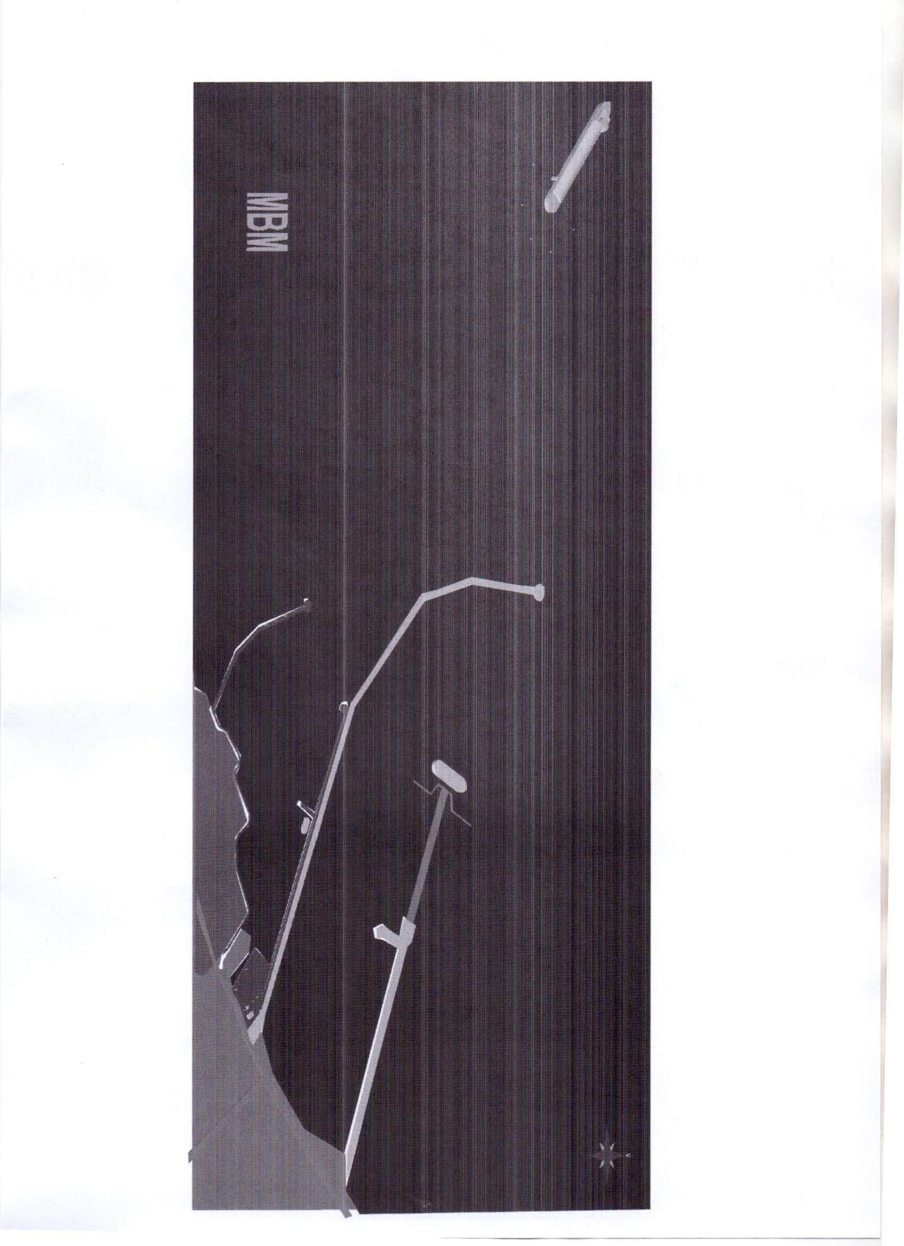
POZICIONI GJEOGRAFIK - “Porti MBM”, Porto-Romano, Durrës
Dhënien me koncesion për ndërtimin, shfrytëzimin dhe transferimin e një porti të llojit MBM (Multi Buoy Mooring), në Porto-Romano, Durrës.
Zona e individualizuar për ndërtimin e fushës së bovave MBM ndodhet në afërsi të bregdetit shqiptar mbi 2,500 m nga linja bregdetare në afërsi të Porto-Romanos, Durrës, brenda koordinatave.

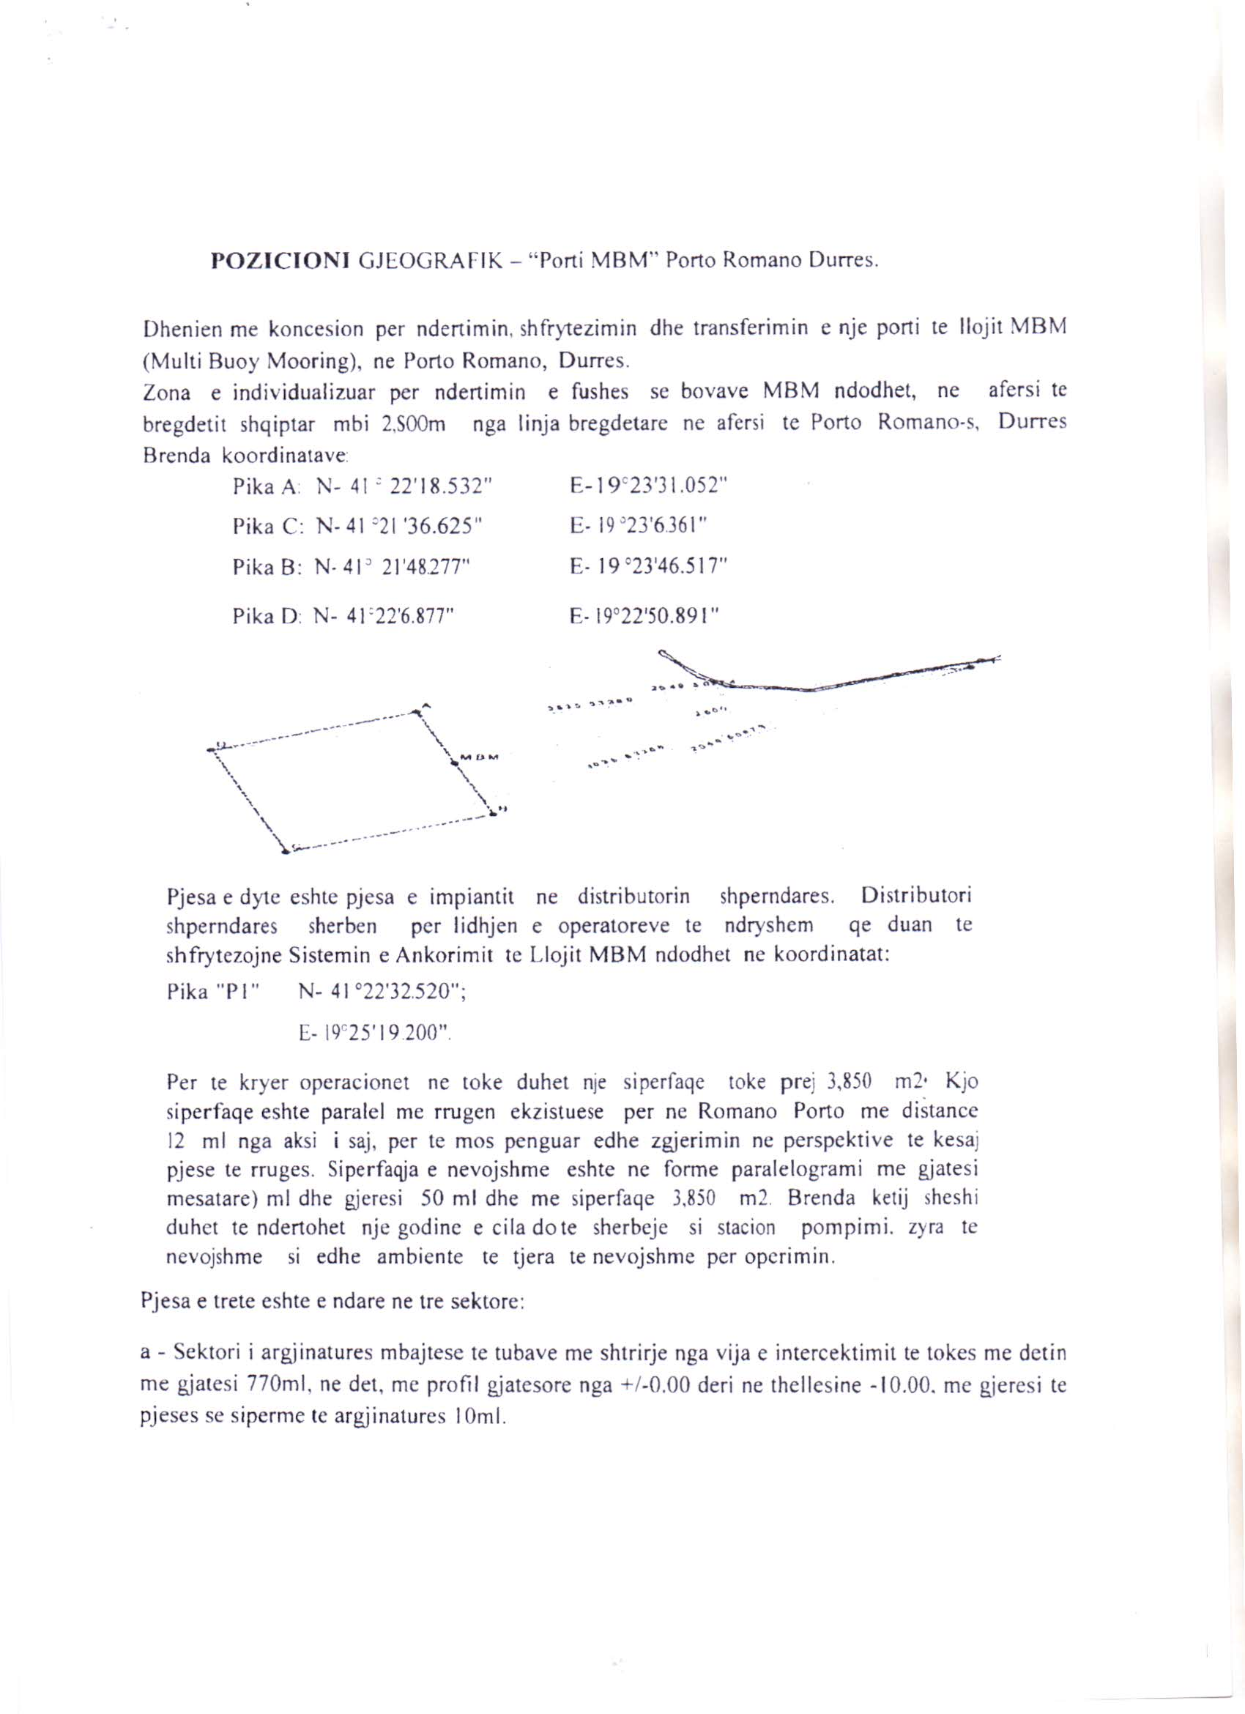

Pjesa e dytë është pjesa e impiantit në distributorin shpërndarës. Distributori shpërndarës shërben për lidhjen e operatorëve të ndryshëm që duan të shfrytëzojnë sistemin e ankorimit të llojit MBM ndodhet në koordinatat:

Për të kryer operacionet në tokë duhet një sipërfaqe toke prej 3,850 m². Kjo sipërfaqe është paralel me rrugën ekzistuese për në Romano-Porto me distancë 12 ml nga aksi i saj, për të mos penguar edhe zgjerimin në perspektivë të kësaj pjese të rrugës. Sipërfaqja e nevojshme është në formë paralelogrami (me gjatësi mesatare) ml dhe gjerësi 50 ml dhe me sipërfaqe 3,850 m². Brenda këtij sheshi duhet të ndërtohet një godinë, e cila do të shërbejë si stacion pompimi, zyra të nevojshme, si edhe ambiente të tjera të nevojshme për operimin.
Pjesa e tretë është e ndarë në tre sektorë:
a- Sektori i argjinaturës mbajtëse të tubave me shtrirje nga vija e intercektimit të tokës me detin me gjatësi 770 ml, në det, me profil gjatësor nga +/-0.00 deri në thellësinë -10.00 me gjerësi të pjesës së sipërme të argjinaturës 10 ml.
b- Sektori i shtrirjes së tubave nga argjinatura në taban të detit me gjatësi mbi 1730 ml deri në sektorin e bovave të lidhura me Plemin.
Tubacionet për sektorin a dhe b do të jenë tri me diametër 323.9 mm, ky i fundit i pajisur me kundërtub për kontrollin e temperaturës, të tre tubat janë të mbrojtur me shtresë gome dhe të veshur me beton me trashësi 2 cm, për ruajtjen nga goditjet mekanike të mundshme.
c- Në anën jugore të kësaj argjinature aneksohet një aneks vertikal me të me gjatësi 55 ml për ankorimet e mjeteve të vogla që do të shërbejnë gjatë fazës së ndërtimit dhe shfrytëzimit. Ky aneks është i vendosur 400 ml nga vija e ujit.

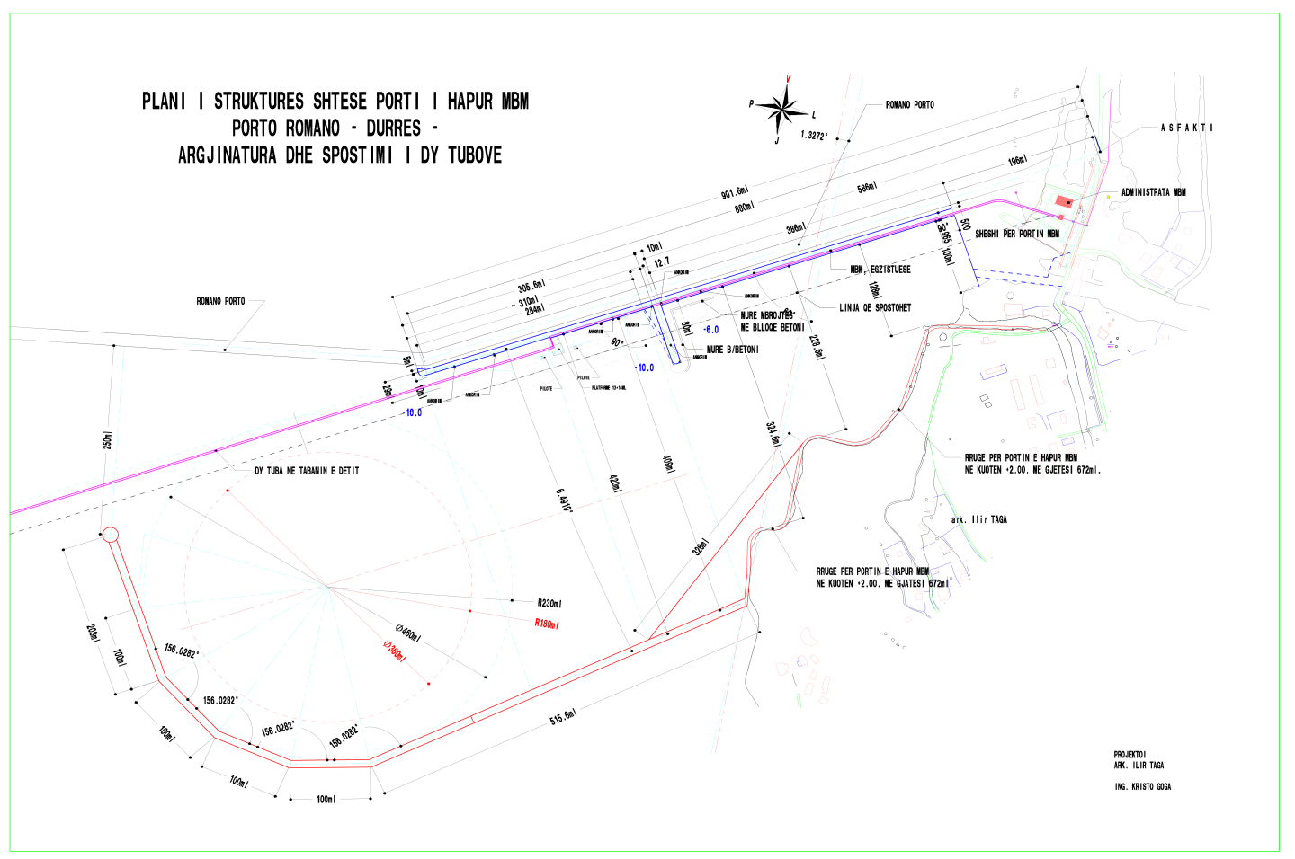

Pjesa e katërt
Është argjinatura mbrojtëse e strukturës e vendosur në anën jugore të saj, me formë planimetrike si në skicën bashkëlidhur. Kjo strukturë me gjatësi deri në 500 ml, me konfiguracionin e tillë që të përballojë dallgëzimin maksimal të detit dhe për mbrojtjen e gjithë strukturës në det.
Tubacionet do të shërbejnë për transportimin e lëndëve, si: diesel, benzene, mazut, solare naphta, biokarbonat, bitum, naftë bruto.
Tubacionet që do të shërbejnë për transportin e bitumit dhe naftës bruto duhet të përmbushin standardet në fuqi.
Në rastin specifik parashikohen tri tubacione prej çeliku të veshur (gunitato), nga të cilat dy tubacione 120 - një i tretë 200 mm, të pajisur në mënyrë të duhur me një kundërtub për kontrollin e temperaturës. Këto tubacione mund të përdoren për transportin e diesel, benzinë, mazut, solar, naphta, biokarburant, naftë bruto.
Tubacioni që do të shërbejë për transportimin e bitumit dhe naftës bruto duhet të përmbushë standardet në fuqi.

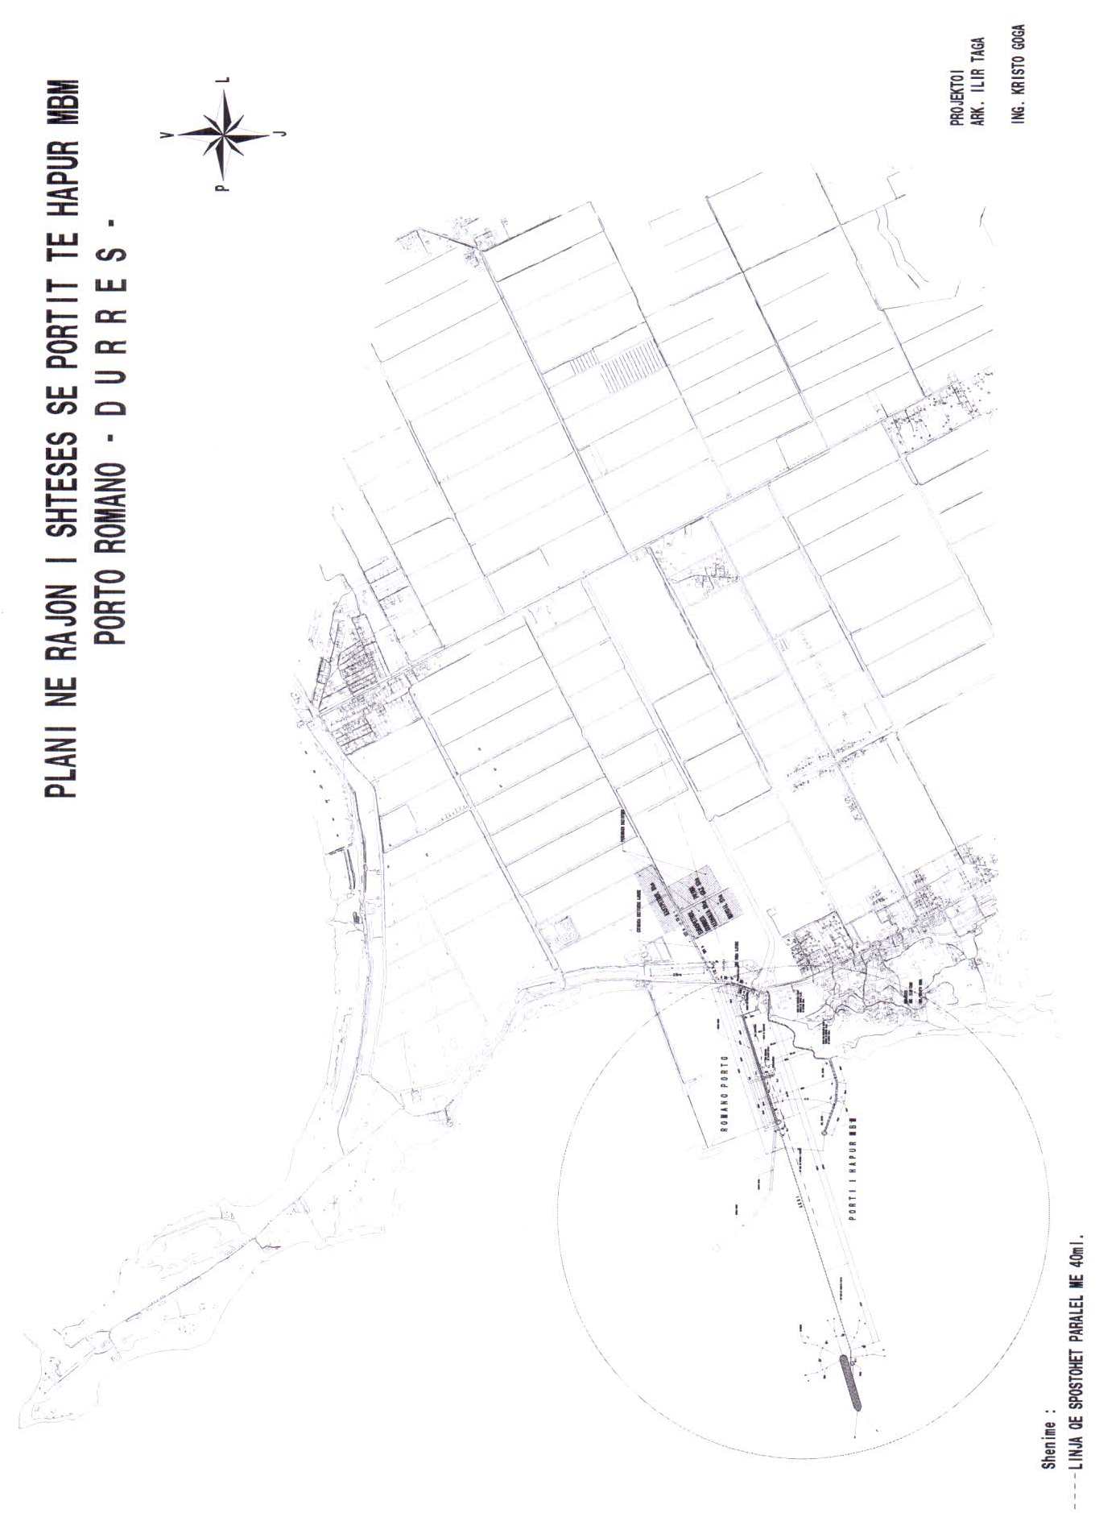

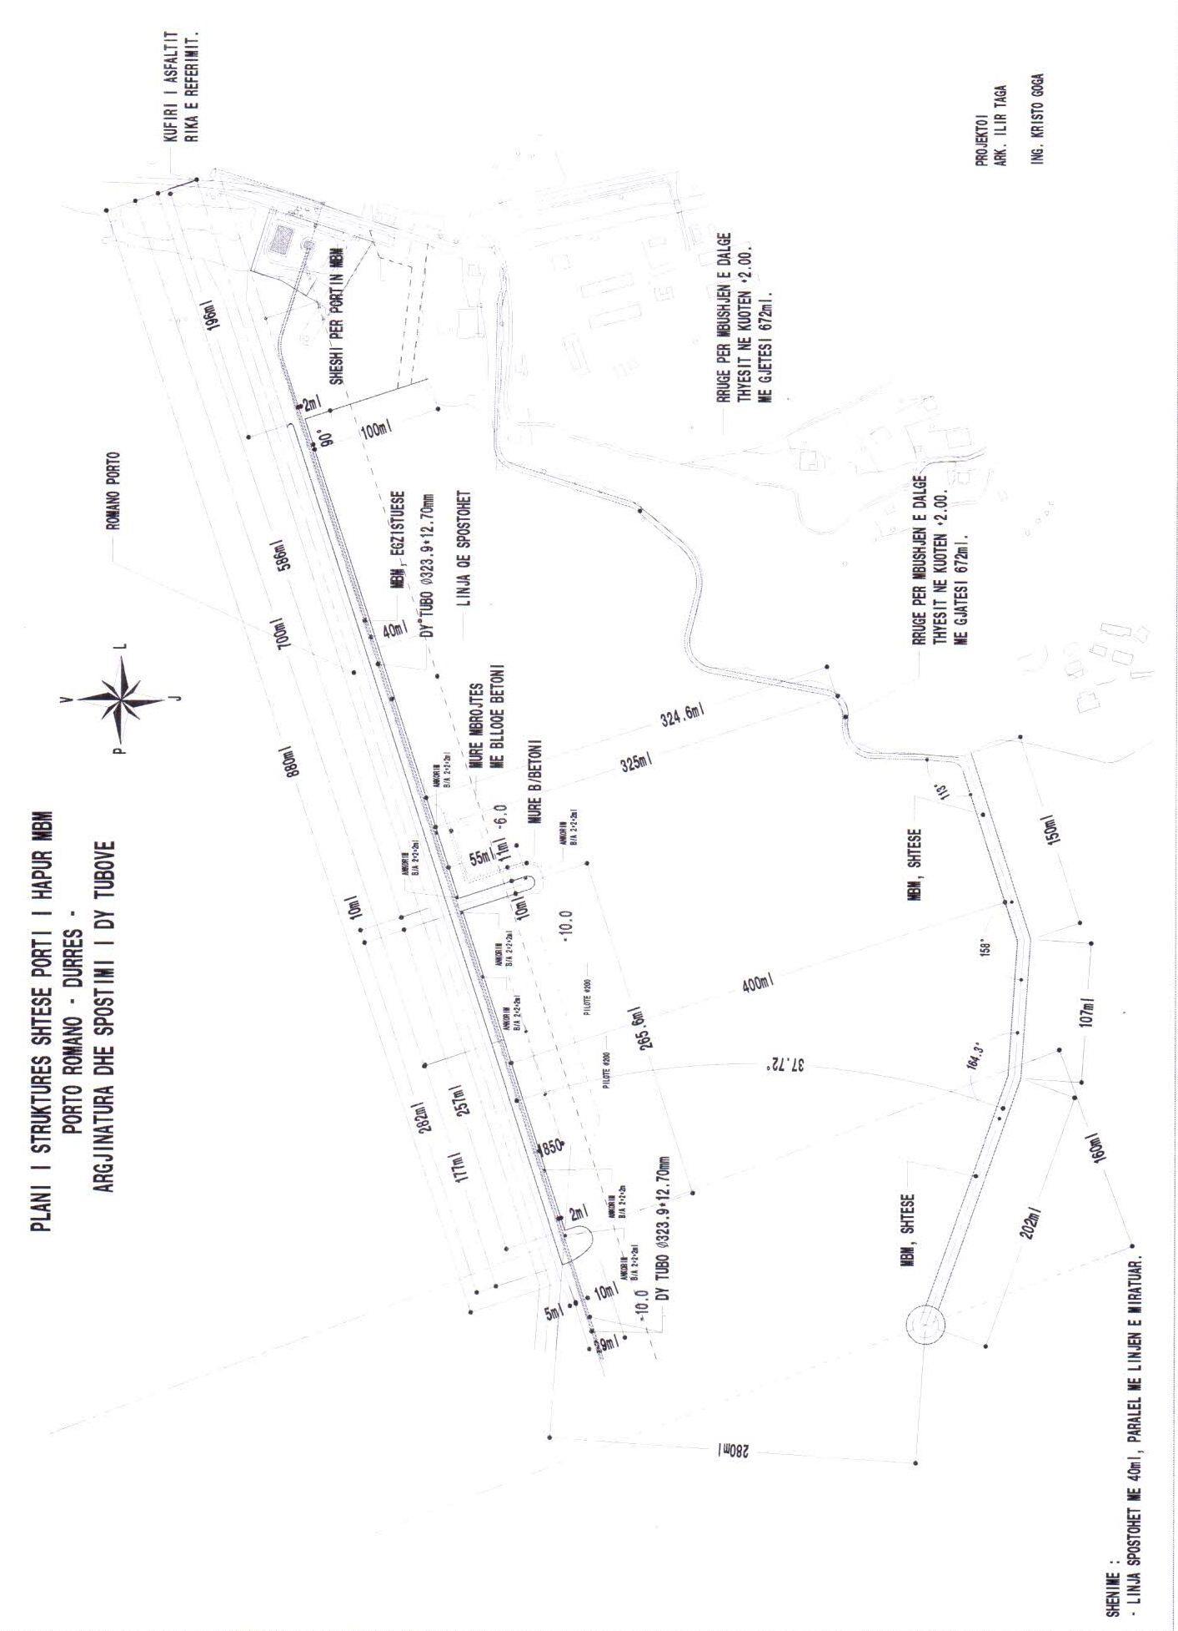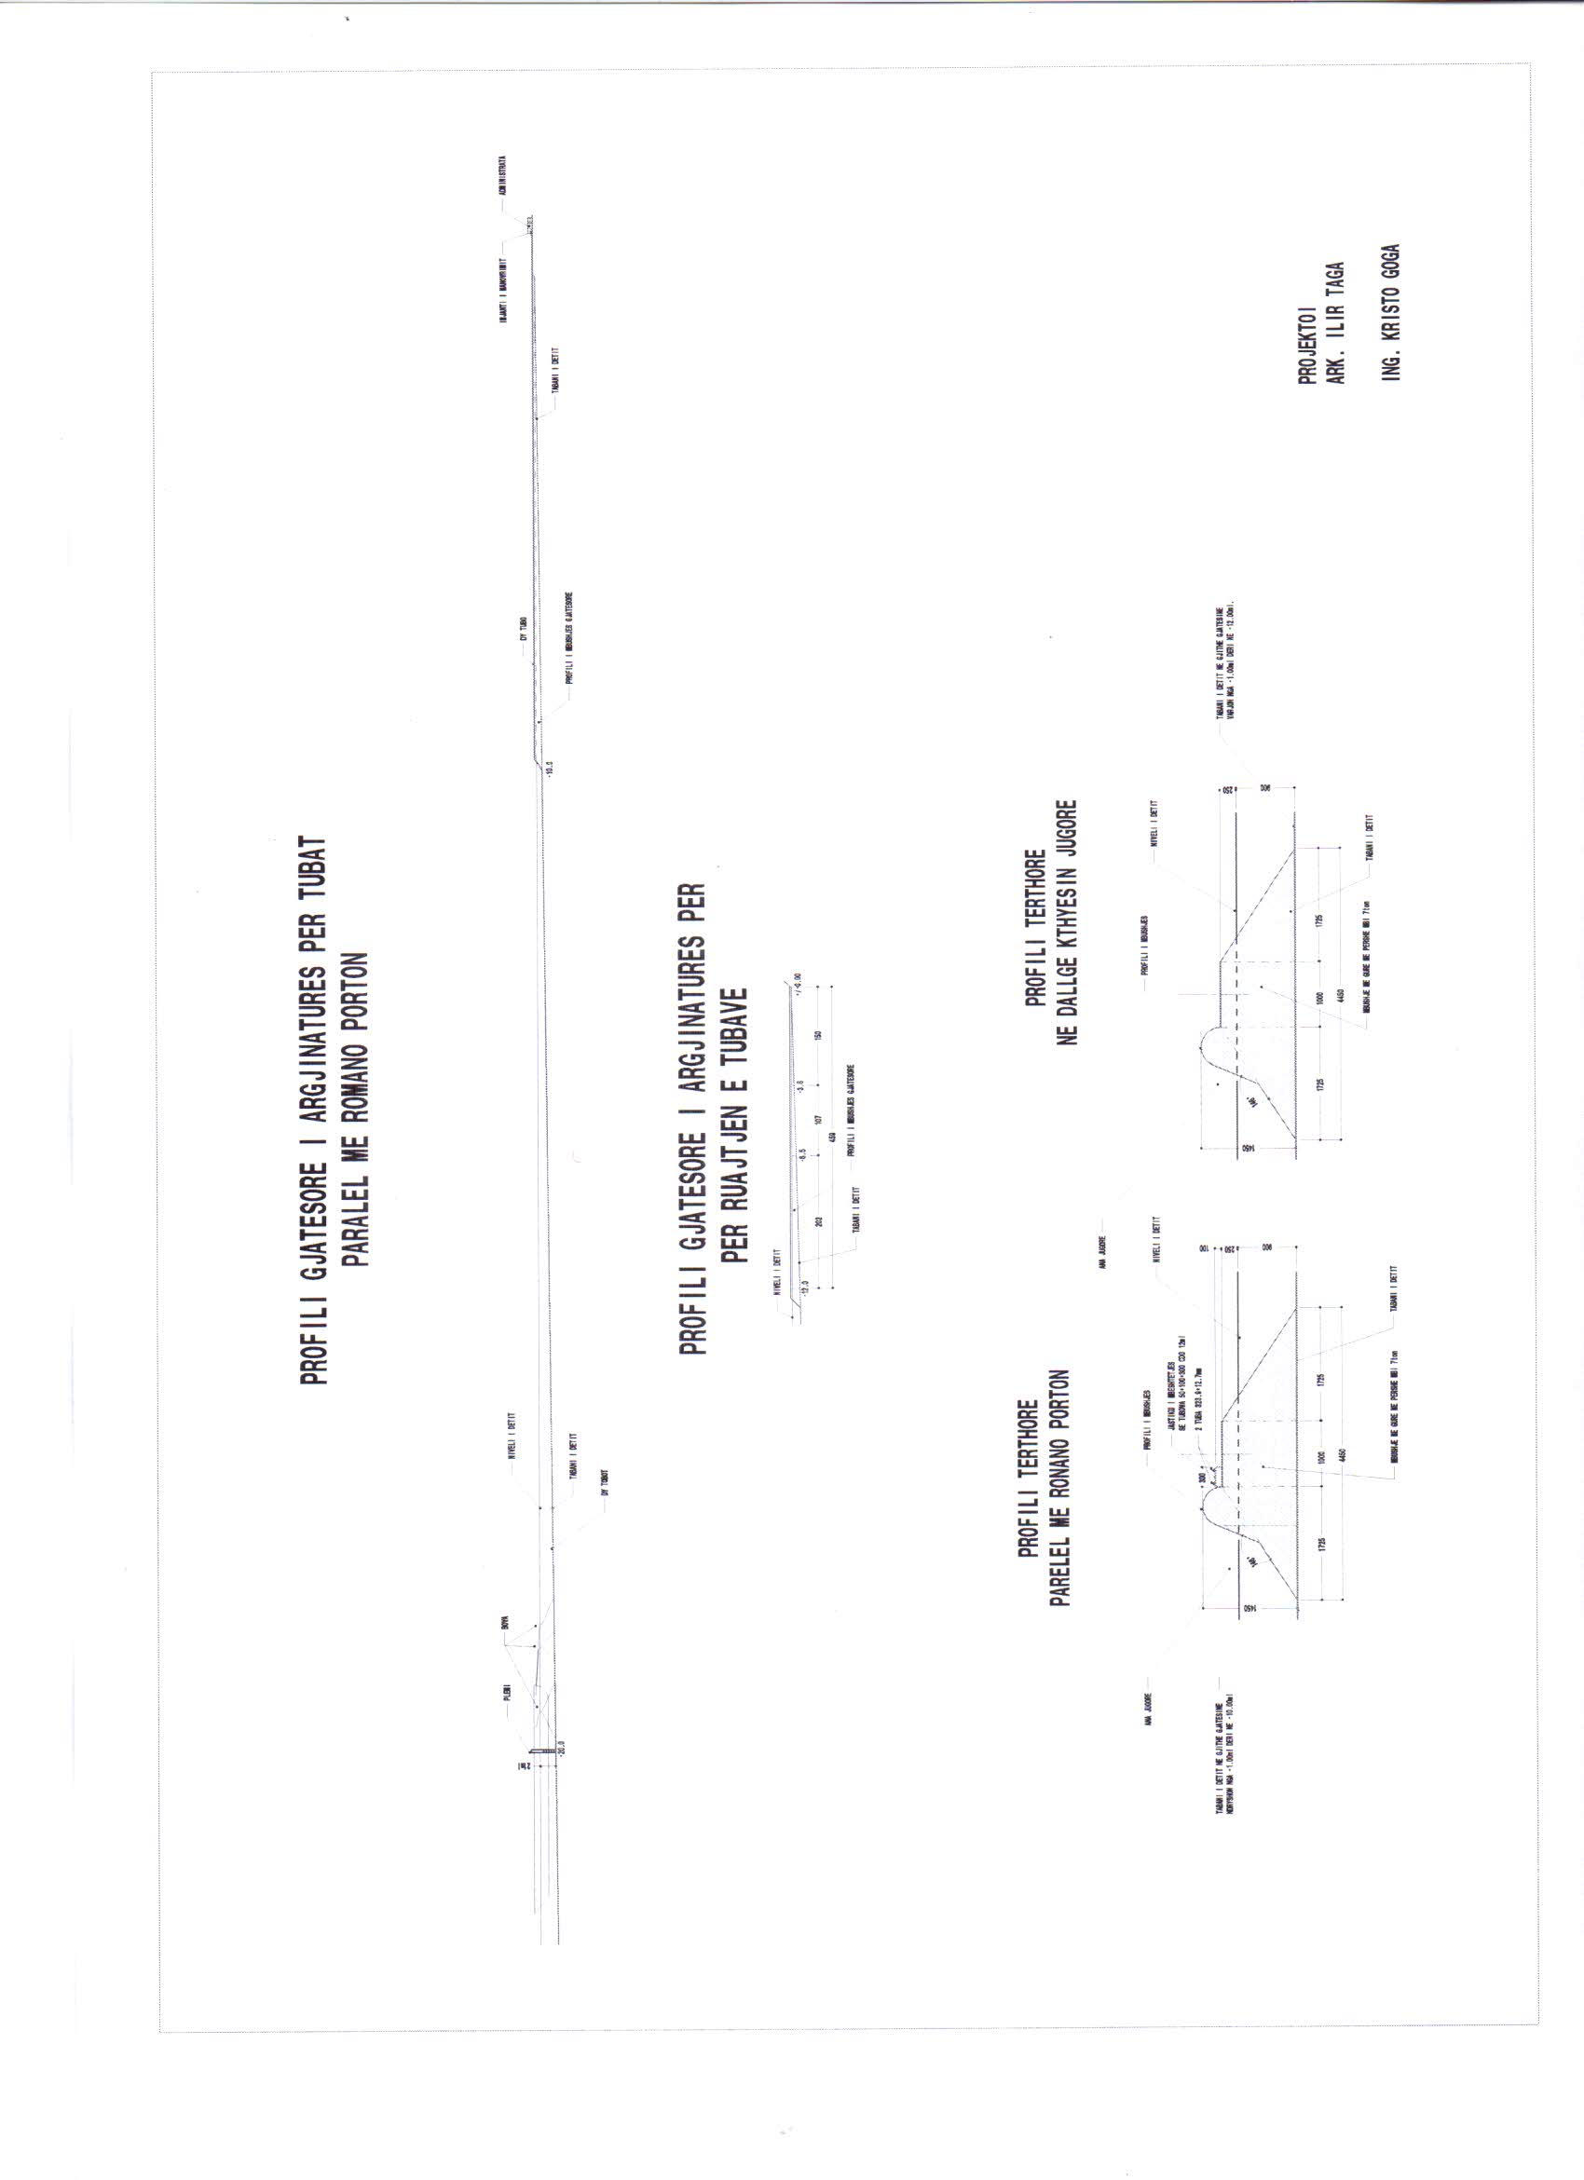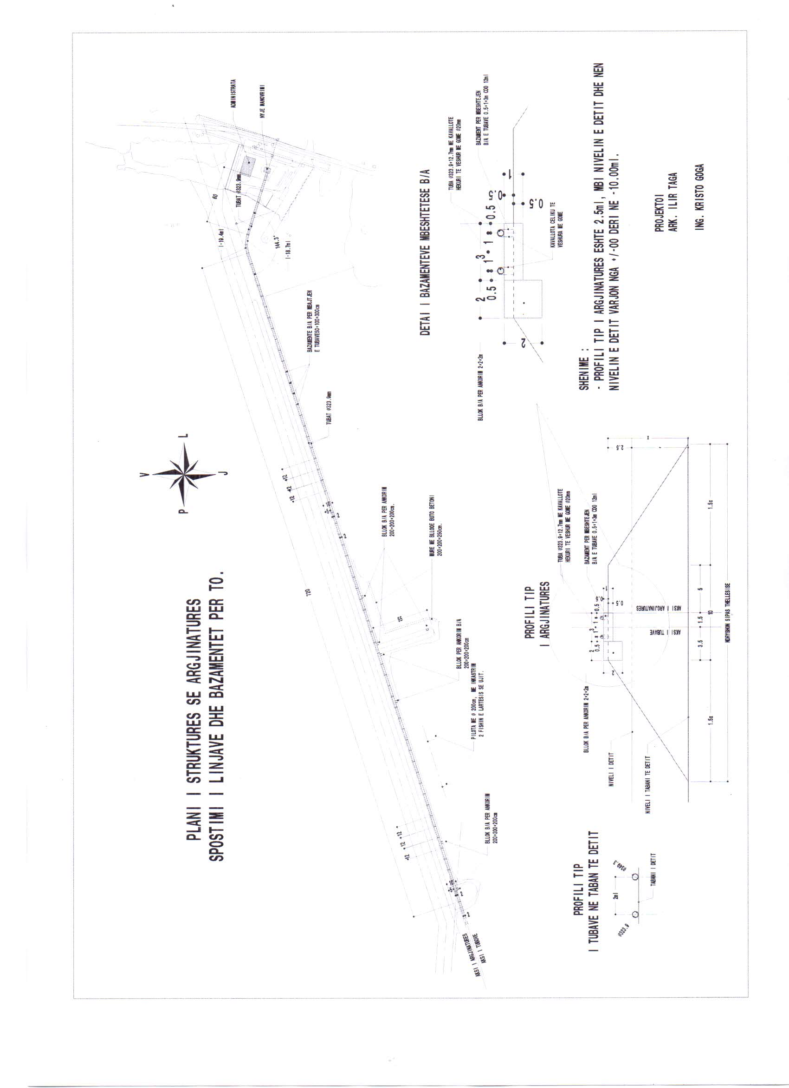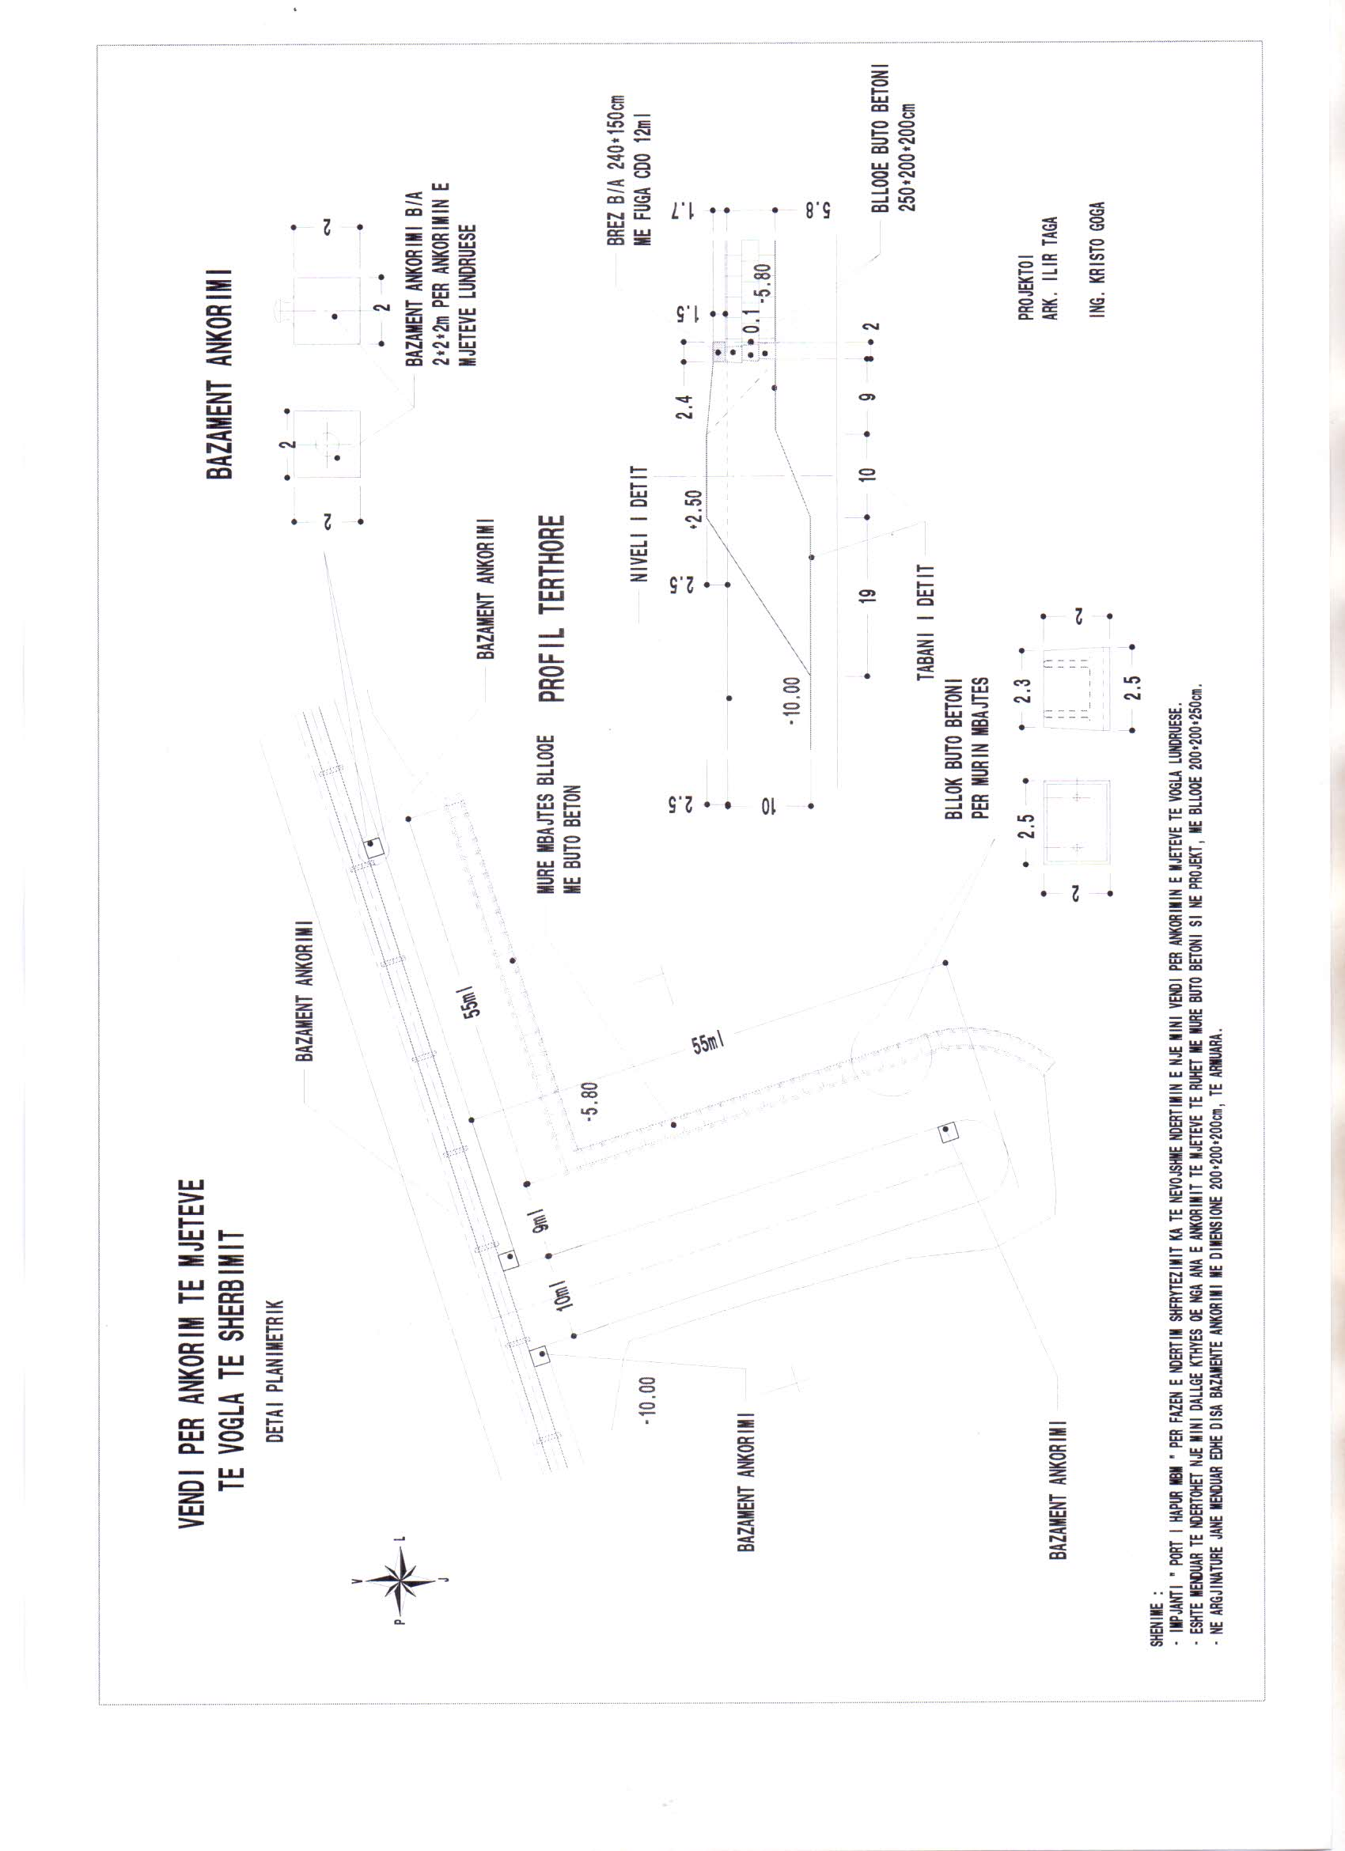

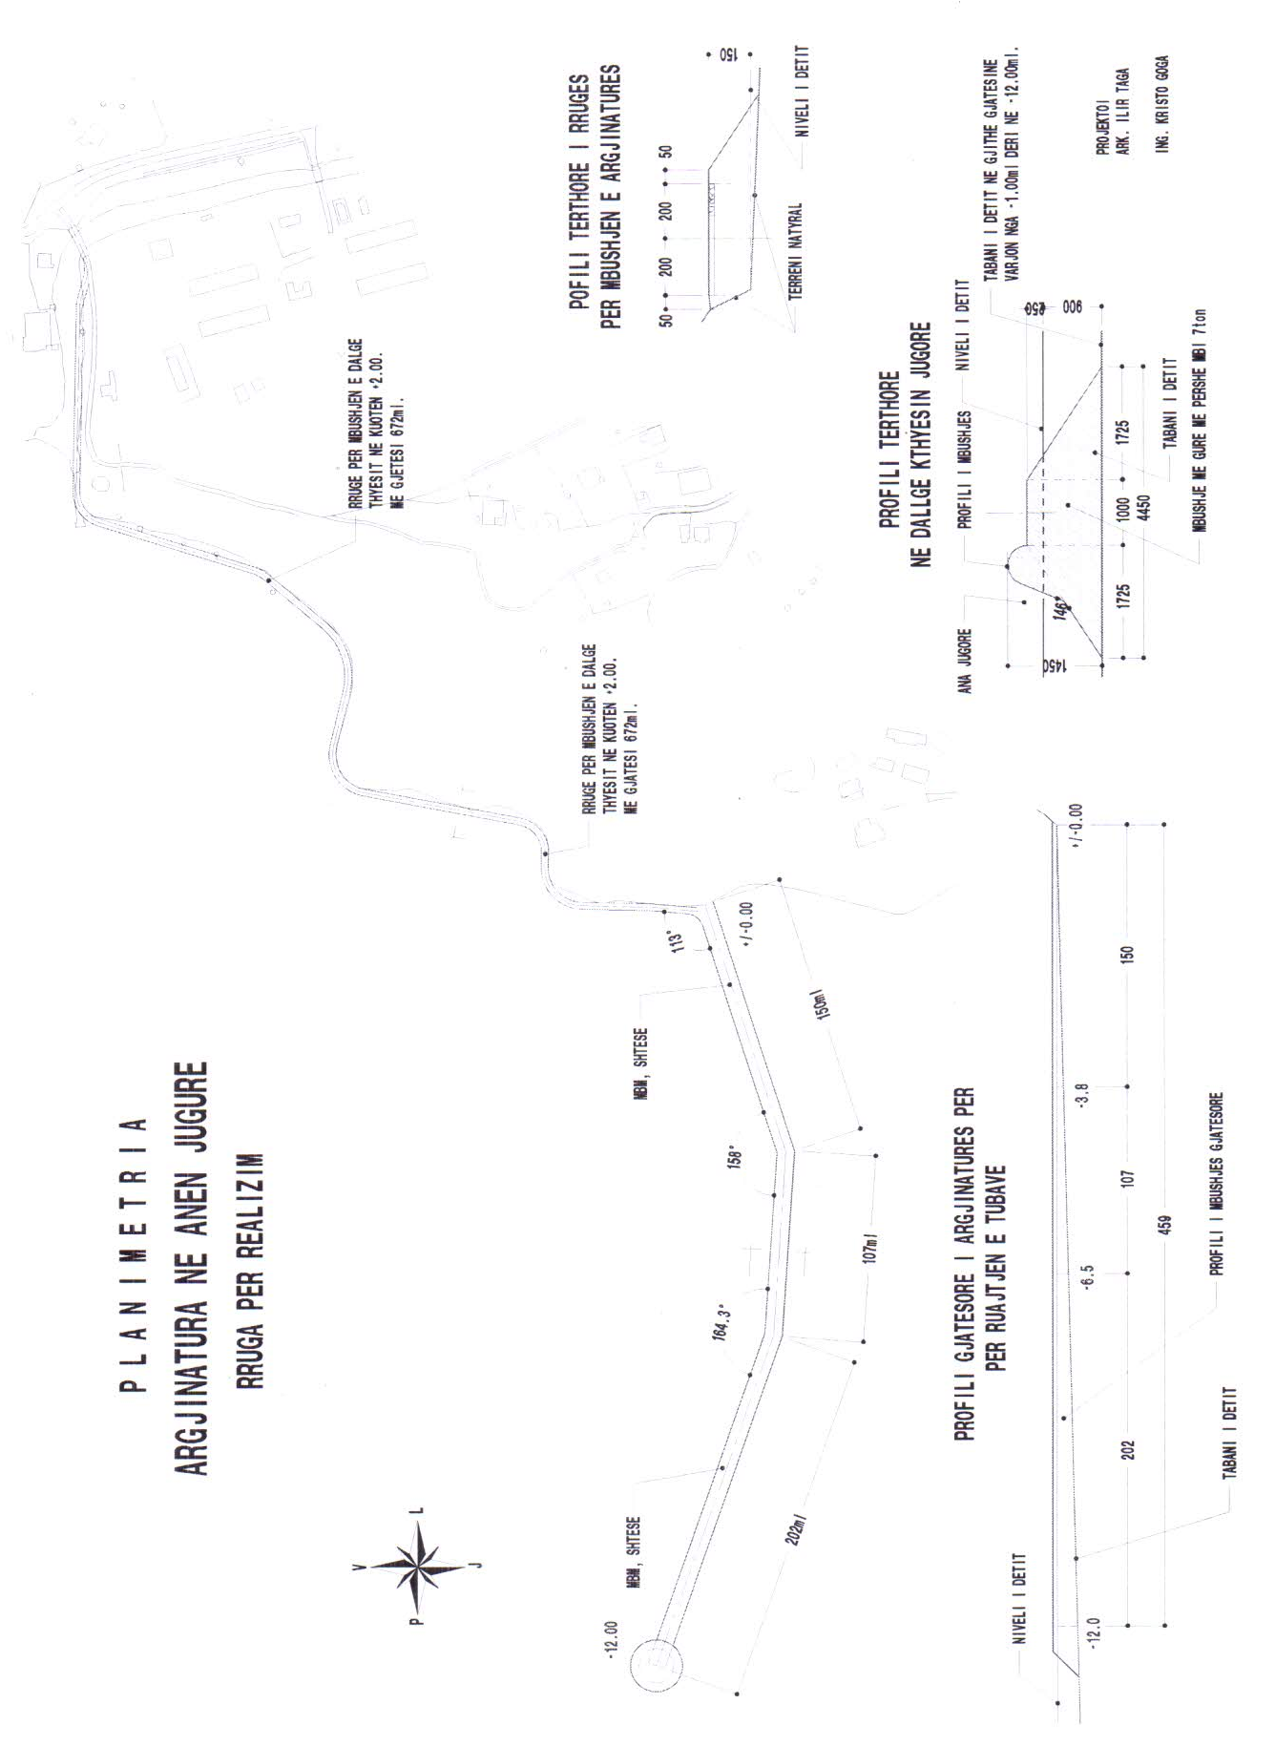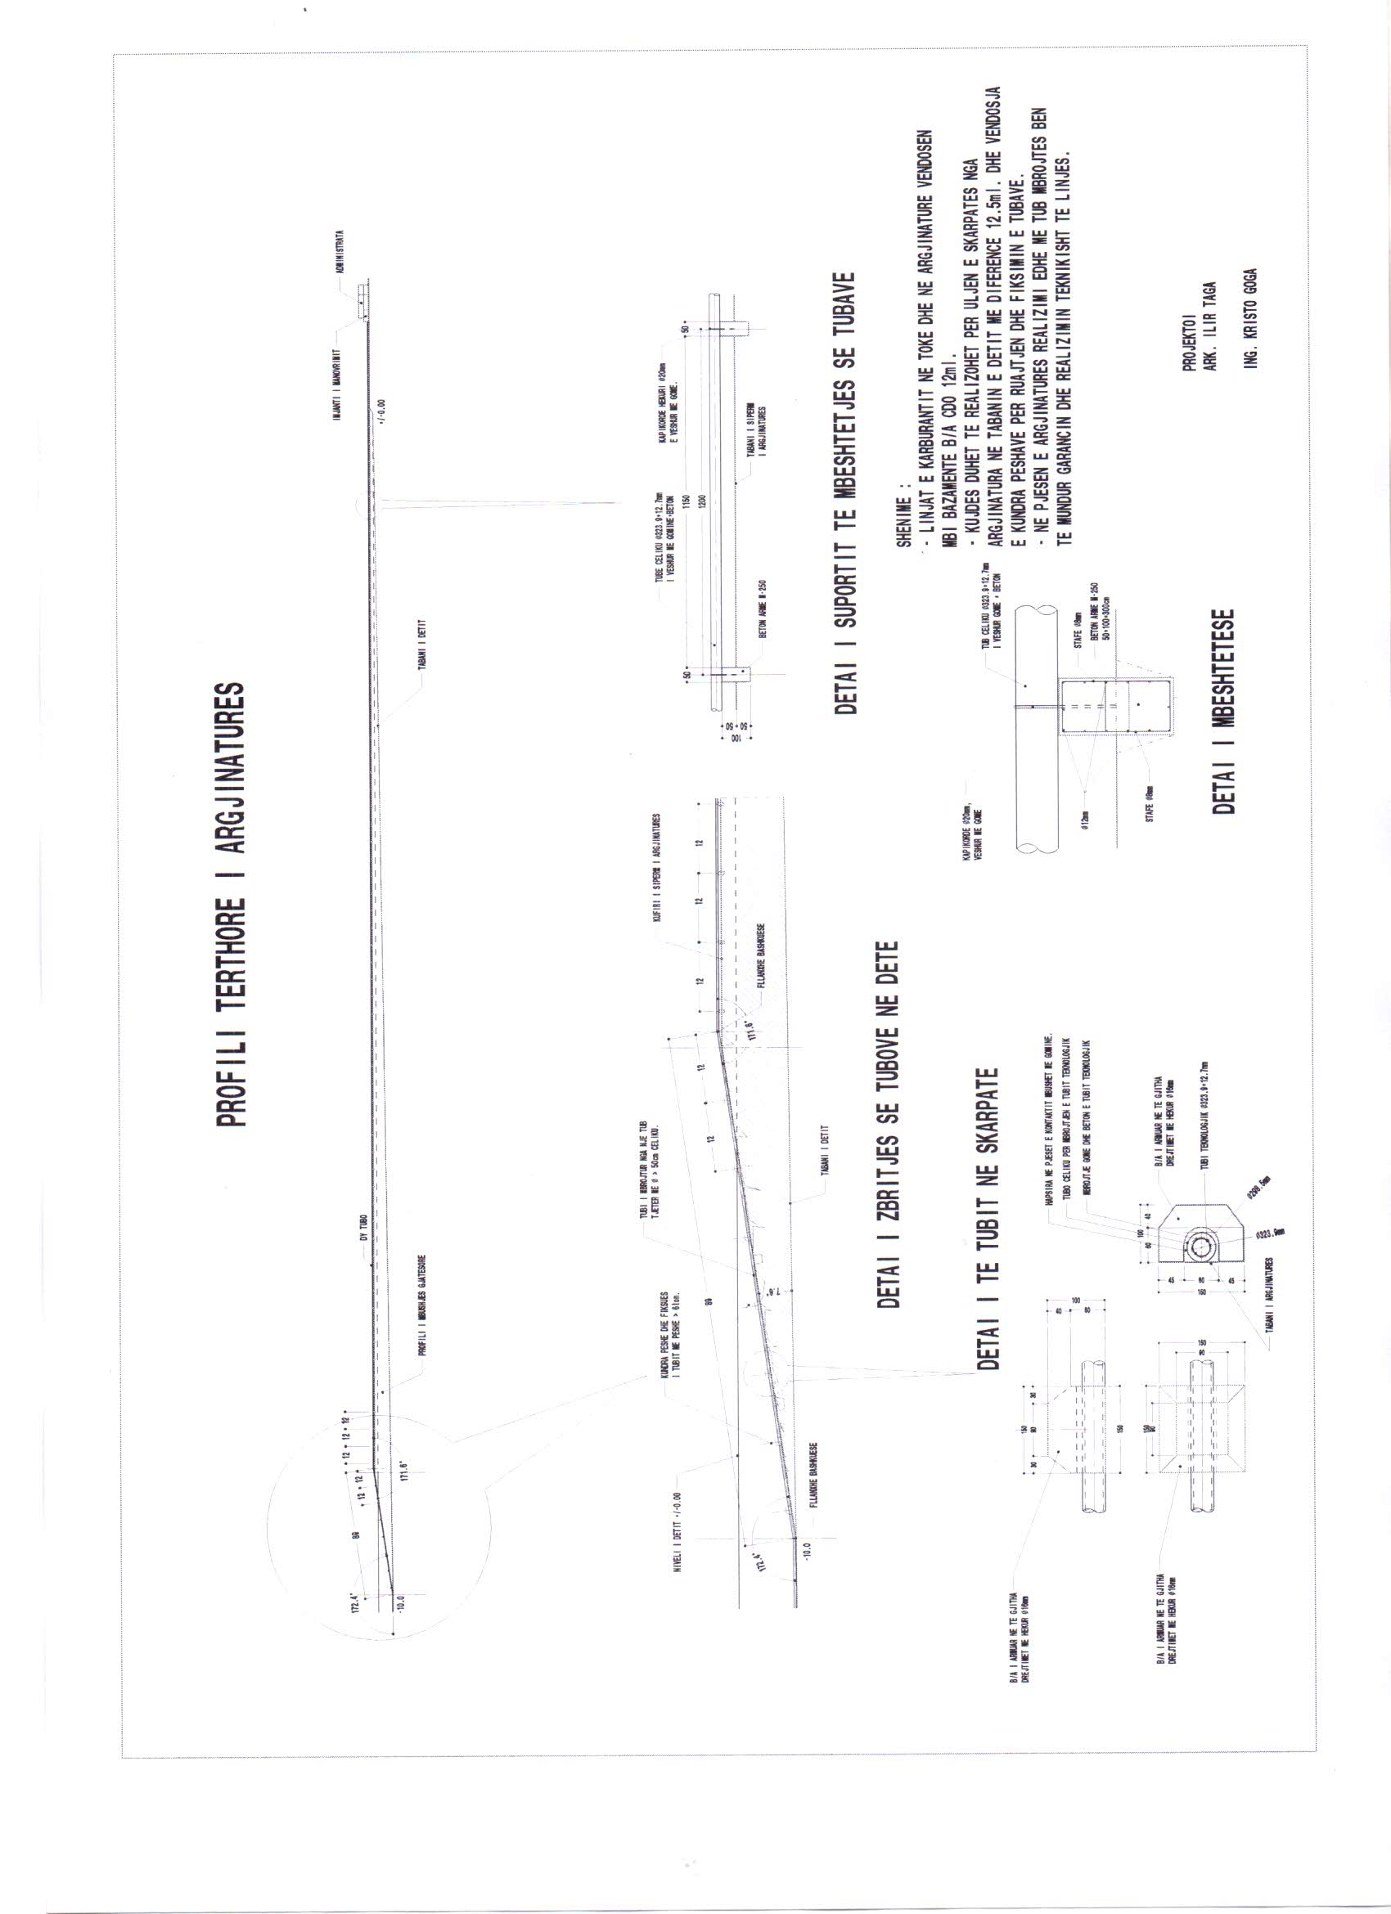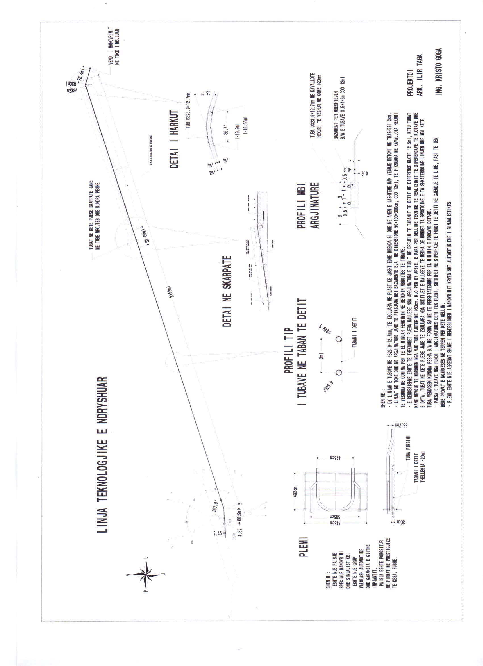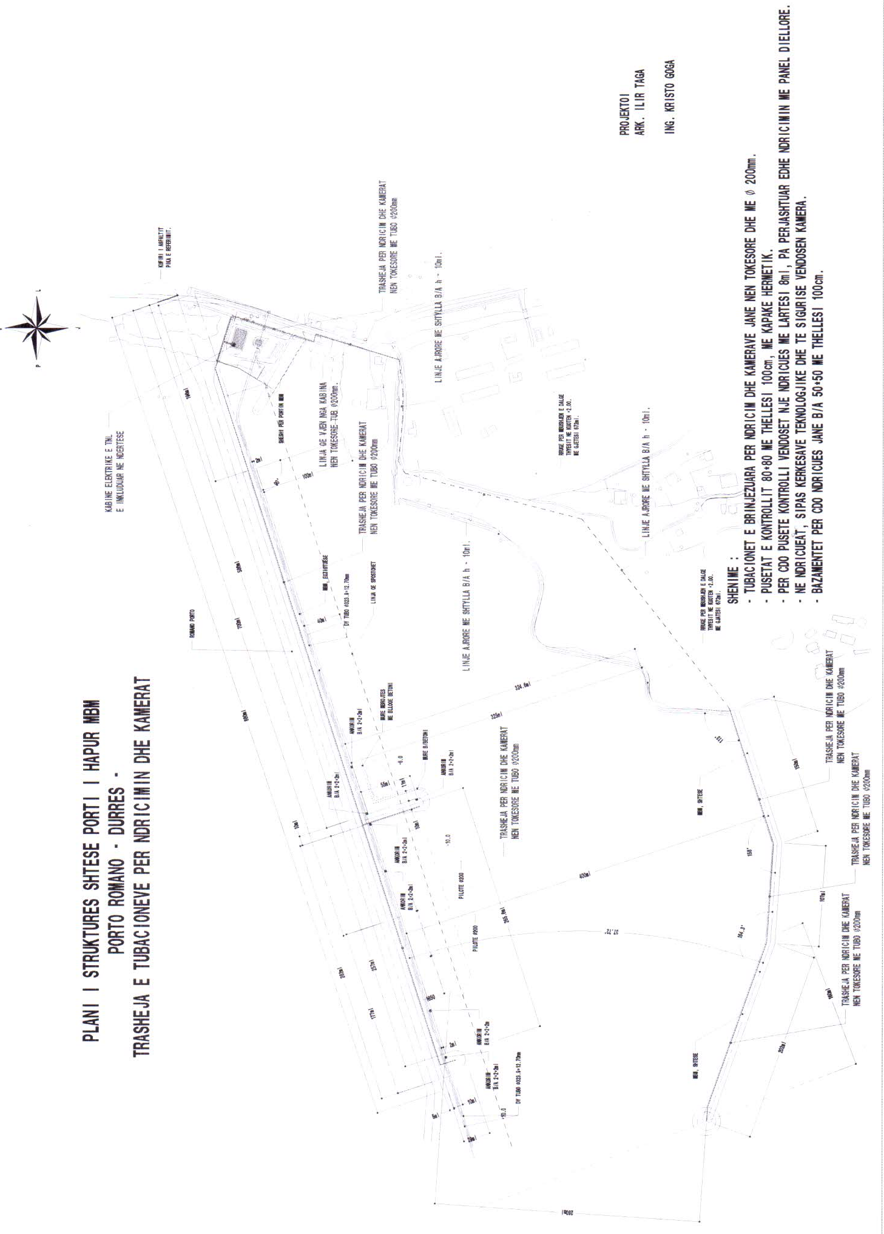

INVESTIMI I PËRGJITHSHËM

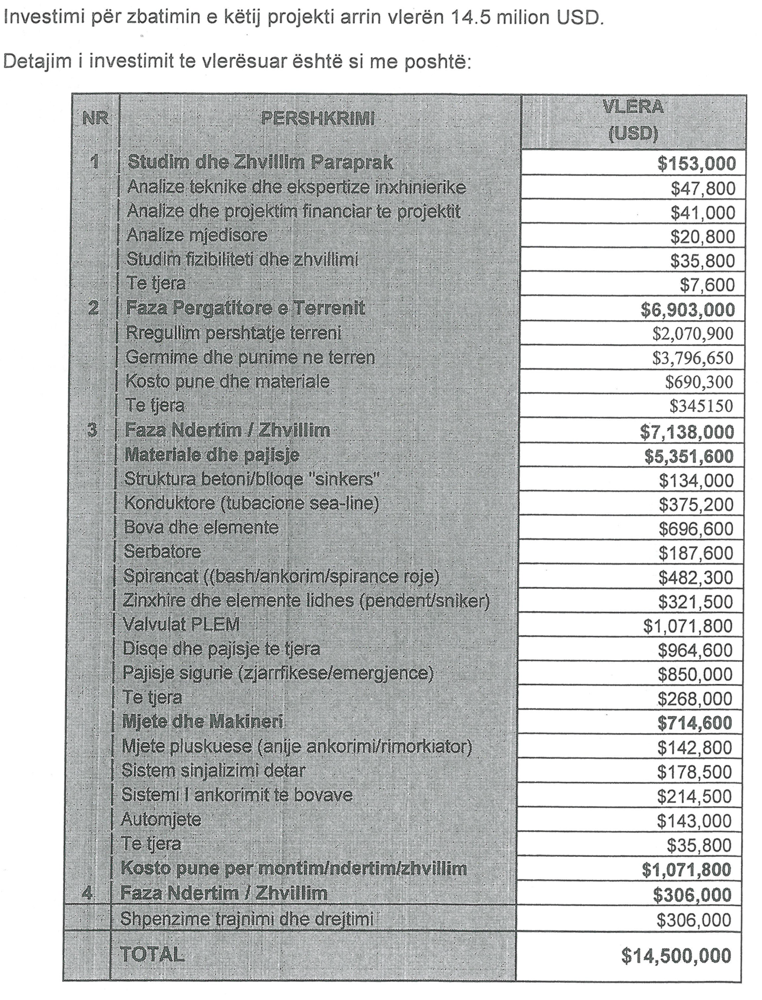

VENDIM

Nr. 66/2018

PËR MOSMIRATIMIN E PROJEKTLIGJIT, “PËR NJË NDRYSHIM NË LIGJIN NR. 97/2016, “PËR ORGANIZIMIN DHE FUNKSIONIMIN E PROKURORISË NË REPUBLIKËN E SHQIPËRISË””

Në mbështetje të neneve 81 e 83 pika 1, të Kushtetutës dhe të neneve 38, pika 6, e 55 të Rregullores së Kuvendit,

KUVENDI
I REPUBLIKËS SË SHQIPËRISË

VENDOSI:

I. Mosmiratimin e projektligjit “Për një ndryshim në ligjin nr. 97/2016 “Për organizimin dhe funksionimin e Prokurorisë në Republikën e Shqipërisë”.
II. Ky vendim hyn në fuqi menjëherë.

KRYETARI
Gramoz Ruçi
Miratuar në datën 19.4.2018

VENDIM

Nr. 67/2018

PËR ZGJEDHJEN E NJË ANËTARI

TË KËSHILLIT DREJTUES TË AUTORITETIT TË KOMUNIKIMEVE ELEKTRONIKE DHE POSTARE

Në mbështetje të nenit 78 të Kushtetutës, të nenit 114, pika 3, të ligjit nr. 9918, datë 19.5.2008, “Për komunikimet elektronike në Republikën e Shqipërisë”, të ndryshuar, si dhe të nenit 111 të Rregullores së Kuvendit, me propozimin e Këshillit të Ministrave,

KUVENDI
I REPUBLIKËS SË SHQIPËRISË

VENDOSI:

I. Znj. Edlira Dvorani zgjidhet anëtare e Këshillit Drejtues të Autoritetit të Komunikimeve Elektronike dhe Postare.
II. Ky vendim hyn në fuqi menjëherë.

KRYETARI
Gramoz Ruçi

Miratuar në datën 19.4.2018

VENDIM

Nr. 68/2018

PËR NJË NDRYSHIM NË VENDIMIN

E KUVENDIT NR. 90/2017, “PËR CAKTIMIN E ANËTARËSISË SË KOMISIONEVE TË PËRHERSHME TË KUVENDIT”, TË NDRYSHUAR

Në mbështetje të nenit 78, pika 1, të Kushtetutës dhe të neneve 21, pika 2, dhe 55, pika 1, të Rregullores së Kuvendit, me propozimin e Konferencës së Kryetarëve,

KUVENDI
I REPUBLIKËS SË SHQIPËRISË

VENDOSI:

Në vendimin e Kuvendit nr. 90/2017 “Për caktimin e anëtarësisë së komisioneve të përhershme të Kuvendit”, të ndryshuar, bëhet ky ndryshim:
I. Deputetja Klajda Gjosha (LSI) caktohet anëtare në Komisionin për Integrimin Europian në vend të deputetes Monika Kryemadhi.
II. Ky vendim hyn në fuqi menjëherë.

KRYETARI
Gramoz Ruçi

Miratuar në datën 19.4.2018

REZOLUTË
PËR VLERËSIMIN E VEPRIMTARISË SË KOMISIONERIT PËR MBROJTJEN NGA DISKRIMINIMI (KMD)
PËR VITIN 2017

Pas shqyrtimit të raportit të Komisionerit për Mbrojtjen nga Diskriminimi, mbi veprimtarinë e vitit 2017, Kuvendi i Shqipërisë:
- Duke vlerësuar se Komisioneri për Mbrojtjen nga Diskriminimi është një institucion i pavarur që siguron mbrojtjen efektive nga diskriminimi dhe nga çdo formë sjelljeje që nxit diskriminimin dhe se ky institucion ka një rol të veçantë në promovimin e parimit të barazisë dhe mosdiskriminimit në vend;
- Duke inkurajuar dhe mbështetur veprimtarinë e Komisionerit për Mbrojtjen nga Diskriminimi, me qëllim që të garantojë në mënyrë efektive ndalimin e diskriminimit në vend, si dhe mbrojtjen dhe promovimin e të drejtave dhe lirive të njeriut, në veçanti të grupeve të marxhinalizuara në vend;
- Duke vlerësuar rëndësinë që ka zbatimi i rezolutave të Kuvendit të Shqipërisë për veprimtarinë e Komisionerit për Mbrojtjen nga Diskriminimi;
Kuvendi i Shqipërisë konstaton se gjatë vitit 2017:
- Edhe pse ka një rritje të numrit të ankesave të regjistruara pranë KMD-së, në raport me vitin e kaluar, numri i ankesave për shkak të gjinisë, aftësisë së kufizuar, orientimit seksual dhe identitetit gjinor është ende i ulët.
- KMD-ja duhet të luante një rol më proaktiv në fillimin e hetimeve administrative të nisura kryesisht.
- KMD-ja ka vijuar ndërgjegjësimin dhe informimin e shoqërisë në disa qytete të vendit përmes sesioneve informuese mbi zbatimin e ligjit për mbrojtjen nga diskriminimi.
- KMD-ja ka propozuar disa rekomandime legjislative, me qëllim përafrimin e legjislacionit ekzistues dhe miratimin e legjislacionit të ri me parashikimet e ligjit “Për mbrojtjen nga diskriminimi”, si dhe me aktet ndërkombëtare të ratifikuara nga Shqipëria në këtë fushë.
- Numri i vendimeve me konstatim diskriminimi dhe numri i rekomandimeve të dhëna nga Komisioneri për institucionet publike dhe subjektet private është i ulët në raport me situatën e diskriminimit në Shqipëri, paraqitur në raportin vjetor nga Komisioneri.
- Në kuadër të zbatimit të projektit IPA të BE - KE-së, u realizuan komponentë të projektit si: hapja e 3 zyrave rajonale të KMD-së; hartimi i strategjisë së veprimtarisë së KMD-së; përmirësimi i procedurave të brendshme nëpërmjet rishikimit të rregullores së KMD-së; ndërtimi i një database elektronike për çështjet; analiza dhe hartimi i rekomandimeve për përmirësimin e ligjit “Për mbrojtjen nga diskriminimi”.
- Ka hartuar, publikuar dhe shpërndarë materiale ndërgjegjësuese mbi ligjin për mbrojtjen nga diskriminimi në fushën e arsimit, punësimit dhe shërbimeve.
- Afatet ligjore të hetimit dhe shqyrtimit të ankesave, jo në të gjitha rastet janë zbatuar.
- Edhe pse janë ndërmarrë veprimtari të shumta në lidhje me monitorimin e zbatimit të ligjit për mbrojtjen nga diskriminimi në fushën e punësimit në institucionet publike dhe në sektorin privat, nuk është paraqitur një raport i detajuar mbi këto çështje.
- KMD-ja nuk ka përfunduar realizimin e monitorimit të aksesueshmërisë së personave me aftësi të kufizuar në fushën e të mirave dhe shërbimeve, arsimit dhe punësimit.
Kuvendi i kërkon Komisionerit për Mbrojtjen nga Diskriminimi për vitin 2018 fokusimin në këto drejtime:
- Të ketë prioritet zbatimin e rekomandimeve të rezolutës së Kuvendit për vitin 2017.
- Të bëjë përpjekje të thelluara për zbatimin efektiv të ligjit “Për mbrojtjen nga diskriminimi”, nëpërmjet zgjerimit të grupeve përfituese, rritjes së numrit të rekomandimeve drejtuar institucioneve publike dhe sektorit privat.
- Të ketë rol proaktiv në evidentimin e rasteve të diskriminimit, duke rritur numrin e çështjeve të nisura kryesisht.
- Të vijojë përpjekjet për konsolidimin e mëtejshëm të rolit të tij, lidhur me rastet e paraqitura në sistemin gjyqësor, për zgjerimin e grupeve përfituese, në përmbushje të qëllimit dhe objektit të ligjit, duke pasur në vëmendje reformën në sistemin e drejtësisë.
- Të propozojë ndryshime dhe përmirësime ligjore, të kuadrit rregullator në fushën e barazisë dhe mosdiskriminimit, që rrjedhin prej analizave studimore të rasteve të shqyrtuara nga KMD-ja, si dhe rekomandimet mbi përmirësimin e ligjit për mbrojtjen nga diskriminimi.
- Të organizojë në vazhdimësi veprimtari gjithëpërfshirëse sensibilizuese, në zonat urbane dhe rurale për të rritur ndërgjegjësimin e shoqërisë, institucioneve shtetërore dhe subjekteve private mbi format e diskriminimit dhe mekanizmat ligjorë për mbrojtje efektive nga diskriminimi.
- Të respektojë afatin ligjor në shqyrtimin e çështjeve, në përputhje me ligjin “Për mbrojtjen nga diskriminimi”.
- Të realizojë monitorimin e aksesueshmërisë së personave me aftësi të kufizuar në fushën e të mirave dhe shërbimeve, arsimit dhe punësimit.
- Të ketë rol më aktiv në media, me qëllim promovimin e luftës kundër diskriminimit, si dhe përmes ofrimit të informacionit për zgjidhje të rasteve të diskriminimit nga ky institucion, me qëllim rritjen e aksesit dhe të besimit të publikut për institucionin e KMD-së.
- Të garantojë transparencën institucionale përmes përditësimit të faqes zyrtare të institucionit, me të gjitha aktivitetet institucionale, si dhe publikimin në vazhdimësi të të gjitha vendimeve, rekomandimeve, raporteve etj.

KRYETARI
Gramoz Ruçi

Miratuar në datën 19.4.2018

REZOLUTË
PËR VLERËSIMIN E VEPRIMTARISË SË ENTIT RREGULLATOR TË UJIT (ERRU) PËR VITIN 2017

Kuvendi i Republikës së Shqipërisë,
- Duke njohur Entin Rregullator të Ujit si një institucion të pavarur publik, përgjegjës për rregullimin dhe mbikëqyrjen e sektorit të furnizimit me ujë dhe largimit e përpunimit të ujërave të ndotura në nivel kombëtar;
- Duke e konsideruar reformën e ujit si një reformë tepër të rëndësishme për sektorin e ujësjellës-kanalizimeve;
- Duke njohur rolin e rëndësishëm dhe sfidat e reja që ka Enti Rregullator i Ujit në kuadër të reformës së ujit;
- Duke e konsideruar shumë të rëndësishme mbrojtjen e konsumatorit, në drejtim të cilësisë më të mirë të shërbimeve të ofruara nga operatorët në sektor;
- Duke njohur rolin e Entit Rregullator të Ujit në krijimin e një sektori ujësjellës-kanalizimesh financiarisht të qëndrueshëm, që ofron shërbime të një cilësie të lartë, por të përballueshme për të gjithë konsumatorët;
Për vitin 2017:
- Treguesit kryesorë të performancës në sektorin UK nuk kanë shënuar progres dhe shoqëritë nuk kanë bërë përpjekjet e duhura për të arritur objektivat, gjë e cila ka sjellë që sektori të vazhdojë të performojë në gjendje stanjacioni, me një tendencë të lehtë përkeqësimi.
- Vlerëson punën e bërë nga ERRU për licencimin e operatorëve UK që paraqiten pranë ERRU-së për licencim, në kuadër të përfundimit të procesit të riorganizimit të shërbimit të furnizimit me ujë dhe kanalizime.
- ERRU ka realizuar objektivin duke hartuar dhe publikuar Raportin e Performancës së Sektorit të Ujësjellës Kanalizimeve për vitin 2016 në mesin e korrikut 2017, raport i cili është vlerësuar si mjaft analitik, real dhe me rekomandime të vlefshme për përmirësimin e performancës së sektorit në të ardhmen.
- ERRU ka bërë një punë të mirë në përmirësimin e instrumenteve rregullatore që lidhen me aplikimet e tarifave të reja, si udhëzimet e përmirësuara të aspekteve teknike, të rregullores së inspektimeve në shoqëritë UK, përmirësimi i transparencës së shoqërive UK kundrejt publikut, duke rritur cilësinë e seancave dëgjimore me mënyra dhe forma prezantimi gjithëpërfshirëse dhe të kuptueshme për publikun kur propozohen tarifa të reja shërbimi.
- Vlerëson punën e bërë në mbrojtje të konsumatorëve dhe zgjidhjes së ankesave të tyre, pavarësisht se zgjidhja e këtyre ankesave mbetet e kufizuar nga roli ndërmjetës që ERRU ka aktualisht me dispozitat në fuqi dhe vonesës së ndryshimeve të pritshme ligjore.
Për vitin 2018:
- Duke e konsideruar reformën në sektorin e ujit si një reformë jetike për sektorin e ujësjellës-kanalizimeve, e cila ka kërkuar një fazë relativisht të gjatë përgatitore, ERRU të bashkëpunojë me gjithë institucionet dhe aktorët e kësaj reforme e në mënyrë të veçantë me Ministrinë e Infrastrukturës dhe Energjisë dhe Agjencinë Kombëtare të Ujësjellës-Kanalizimeve, për të bërë të mundur suksesin e kësaj reforme.
- Në kuadër të reformës në sektorin e ujit, si dhe të kërkesave për një menaxhim bashkëkohor të sektorit UK, të përmirësojë metodologjinë aktuale të llogaritjes së tarifave, duke pasur si bazë vlerësimi performancën tekniko-ekonomike të shoqërive dhe objektivat për përmirësimin e tyre në përputhje me planin e biznesit 5-vjeçar të shoqërisë.
- Përmes të gjitha instrumenteve ligjore që disponon, të kërkojë nga shoqëritë UK që të kenë përparësi të punës së tyre rritjen e normës së arkëtimit, e cila ka një rënie prej 8 % krahasuar me një vit më parë, rritjen e eficiencës së stafit, mbulimit të kostove O&M, uljen e nivelit të humbjeve, i cili vijon të mbetet 65 %, nivel i cili mbetet tepër i lartë dhe përbën një shqetësim kryesor për sektorin UK; evidentimi, eliminimi apo legalizimi i lidhjeve të paligjshme, të cilat ndikojnë drejtpërdrejt në qëndrueshmërinë financiare të shoqërive UK.
- Të tregohet efikase dhe e kujdesshme në politikën e miratimit të rritjes së tarifave, duke e parë atë të lidhur ngushtë me rritjen e performancës së operatorëve, uljes së shpenzimeve, rritjen e efikasitetit menaxhues dhe përmirësimin e shërbimit ndaj konsumatorit, si dhe të monitorojë nga afër nëse tarifat e miratuara aplikohen drejt nga shoqëritë UK.
- Të vijojë përpjekjet dhe bashkëpunimin për hartimin sa më parë të ligjit të ri, i cili bëhet akoma më i nevojshëm si në kuadrin e reformës së sektorit të ujit, ashtu edhe me objektivat e Strategjisë Kombëtare të Furnizimit me ujë dhe kanalizime dhe direktivat e BE-së për institucionet e pavarura; gjithashtu të luajë një rol proaktiv dhe në bashkëpunim me institucionet e tjera të bëjë propozimet për ndryshimet e nevojshme në Kodin e Ujit.
- Në kuadër të mbrojtjes së konsumatorit, të punojë për rishikimin dhe saktësimin e kritereve të metodologjisë për përballueshmërinë, duke iu referuar edhe përvojës ndërkombëtare, si dhe të dhënave të disponueshme nga INSTAT-i, duke i kushtuar vëmendje të veçantë mbrojtjes së konsumatorëve me të ardhura të ulëta (jomesatare).
- Për eliminimin problemeve të licencimit të shoqërive UK në lidhje me plotësimin e kushteve të aktmiratimit të lejes higjieno-sanitare dhe të inspektimeve që lidhen me to, në bashkëpunim me Inspektoratin Sanitar Shtetëror, të propozohen ndryshimet përkatëse ligjore nëpërmjet Ministrisë së Infrastrukturës dhe Energjisë dhe Ministrisë së Shëndetësisë dhe Mbrojtjes Sociale.
- Të vijojë bashkëpunimin me institucione, veprimtaria e të cilave është e lidhur dhe ndikon në çështje që kanë të bëjnë me sektorin e ujësjellës-kanalizimeve, në mënyrë të veçantë me Autoritetin e Konkurrencës.
- Në kuadër të mbrojtjes së interesave të konsumatorëve për garantimin e shërbimeve cilësore nga shoqëritë UK, si dhe mbrojtjen e tyre ndaj abuzimeve për shërbimet monopol të ujësjellës-kanalizimeve të ujërave të ndotura, të punojë për hartimin e një rregulloreje për trajtimin e ankesave të konsumatorëve.
- Në kuadër të rritjes së transparencës ndaj konsumatorëve, të publikojë në faqen web të institucionit, si dhe të përdorë mediat sociale për më shumë informacion, veçanërisht në lidhje me ndryshimin e tarifave, performancën e shoqërive UK dhe treguesve kryesorë, të cilët përbëjnë interes të drejtpërdrejtë dhe të prekshëm për konsumatorët, si dhe të fillojë përpjekjet për gjetjen e rrugëve të instalimit të një sistemi digjital qendror ndërinstitucional raportimi me të dhëna që raportohen online nga shoqëritë e UK, dhe këto të dhëna të jenë disponibël në web.
- Në kuadër të mbrojtjes së konsumatorit, të rrisë përpjekjet dhe të luajë një rol proaktiv, duke përdorur instrumentet ligjore që ka në dispozicion, në mënyrë që brenda vitit 2018 asnjë territor në Republikën e Shqipërisë të mos ketë të papërcaktuar një tarifë zyrtare të furnizimit, largimit dhe trajtimit të ujerave të ndotura.
- Të përdorë instrumentet ligjore në dispozicion dhe të marrë masa administrative për të gjithë ato ndërmarrje që nuk plotësojnë kushtet për të ushtruar veprimtarinë e tyre të furnizimit me ujë dhe për pasojë sjellin cenimin e drejtpërdrejtë të standardeve për konsumatorët.
- Të rrisë përpjekjet për të garantuar një sistem transparent nga të gjitha shoqëritë UK për mënyrën sesi konsumatori mund të verifikojë detyrimet e tij përmes përdorimit të teknologjisë së informacionit dhe të mbështesë e të inkurajojë implementimin e politikave lehtësuese për kryerjen e pagesave nga konsumatorët.
- Në kuadër të mbrojtjes së konsumatorëve, të monitorojë nga afër shoqëritë UK që, nga njëra anë, të mos abuzojnë me vendosjen e ujëmatësve, cilësinë e tyre, si dhe të respektojnë kushtet e kontratës me konsumatorin dhe, nga ana tjetër, të nxisë shoqëritë UK të instalojnë ujëmatësit individualë, si një proces që do të ndikonte në uljen e nivelit të faturimit aforfe për konsumatorët dhe të treguesit të Ujit Pa të Ardhura.
- Duke pasur parasysh mbingarkimin me staf të shoqërive UK, gjatë procesit të miratimit të tarifave, të kërkojë nga shoqëritë argumentim të plotë mbi numrin e punonjësve, pozicionet dhe përshkrimet e tyre të punës në strukturën organizative të shoqërisë.
- Të hartojë dhe të botojë Raportin e Performancës së Shoqërive Ujësjellës-Kanalizime për vitin 2017 jo më vonë se mesi i korrikut 2018.
- Në koordinim me Ministrinë e Infrastrukturës dhe Energjisë, të vijojë nxitjen që shoqëritë UK të instalojnë ujëmatës të mëdhenj në të gjithë pikat kyçe të sistemeve të furnizimit me ujë, si në prodhim, marrje nga transmisionet kryesore, depot dhe zonat e rrjetit shpërndarës, për të bërë të mundur hartimin e bilanceve të sakta të ujit, si bazë e planeve 5-vjeçare të biznesit të tyre.
- Në bashkëpunim me Ministrinë e Infrastrukturës dhe Energjisë, ERRU të jetë pjesë e vendimmarrjes në investimet që kryhen në sektorin e ujësjellës-kanalizimeve nga sektori publik dhe ai privat nëpërmjet aprovimit, sipas kritereve tekniko-ekonomike të projekteve në sektor dhe të përcaktimit të prioriteteve të tyre.
- Të luajë një rol nxitës dhe të ndërgjegjësuar që, paralelisht me reformën, të fillojë realizimi i një ose më shumë shembujve pilot agregimi të suksesshëm të shoqërive UK në sektor.

KRYETARI
Gramoz Ruçi

Miratuar në datën 19.4.2018

VENDIM

Nr. 208, datë 20.4.2018

PËR RISHPËRNDARJEN E NUMRIT

TË PUNONJËSVE ORGANIKË NË NJËSITË E QEVERISJES QENDRORE,

PËR VITIN 2018

Në mbështetje të nenit 100 të Kushtetutës dhe të nenit 11, të ligjit nr. 109/2017, “Për buxhetin e vitit 2018”, me propozimin e ministrit të Financave dhe Ekonomisë, Këshilli i Ministrave

VENDOSI:

1. Rishpërndarjen e numrit të punonjësve organikë në disa prej njësive të qeverisjes qendrore, për vitin 2018, për zbatimin e reformës së riorganizimit të strukturave përgjegjëse TIK në këto njësi dhe të Agjencisë Kombëtare të Shoqërisë së Informacionit.
2. Numri i punonjësve të Agjencisë Kombëtare të Shoqërisë së Informacionit, për vitin 2018, shtohet me 178 veta, duke e çuar numrin e përgjithshëm të punonjësve të këtij institucioni në 331.
3. Numri i punonjësve të sistemit të Ministrisë së Brendshme, për vitin 2018, reduktohet me 10 veta, duke e çuar numrin e përgjithshëm të punonjësve të këtij institucioni në 14 146.
4. Numri i punonjësve të sistemit të Ministrisë së Bujqësisë dhe Zhvillimit Rural, për vitin 2018, reduktohet me 7 veta, duke e çuar numrin e përgjithshëm të punonjësve të këtij institucioni në 1 997.
5. Numri i punonjësve të sistemit të Ministrisë së Drejtësisë, për vitin 2018, reduktohet me 7 veta, duke e çuar numrin e përgjithshëm të punonjësve të këtij institucioni në 5 681.
6. Numri i punonjësve të sistemit të Ministrisë së Financave dhe Ekonomisë, për vitin 2018, reduktohet me 92 veta, duke e çuar numrin e përgjithshëm të punonjësve të këtij institucioni në 5 726.
7. Numri i punonjësve të sistemit të Ministrisë së Infrastrukturës dhe Energjisë, për vitin 2018, reduktohet me 4 veta, duke e çuar numrin e përgjithshëm të punonjësve të këtij institucioni në 970.
8. Numri i punonjësve të sistemit të Ministrisë së Mbrojtjes, për vitin 2018, reduktohet me 2 veta, duke e çuar numrin e përgjithshëm të punonjësve të këtij institucioni në 8 971.
9. Numri i punonjësve të sistemit të Ministrisë së Turizmit dhe Mjedisit, për vitin 2018, reduktohet me 2 veta, duke e çuar numrin e përgjithshëm të punonjësve të këtij institucioni në 1 035.
10. Numri i punonjësve të sistemit të Ministrisë së Kulturës, për vitin 2018, reduktohet me 7 veta, duke e çuar numrin e përgjithshëm të punonjësve të këtij institucioni në 1 003.
11. Numri i punonjësve të sistemit të Ministrisë së Shëndetësisë dhe Mbrojtjes Sociale, për vitin 2018, reduktohet me 27 veta, duke e çuar numrin e përgjithshëm të punonjësve të këtij institucioni në 4 262.
12. Numri i punonjësve të Agjencisë së Zhvillimit të Territorit, për vitin 2018, reduktohet me 2 veta, duke e çuar numrin e përgjithshëm të punonjësve të këtij institucioni në 43.
13. Numri i punonjësve të Drejtorisë së Sigurimit të Informacionit të Klasifikuar, për vitin 2018, reduktohet me 1 vetë, duke e çuar numrin e përgjithshëm të punonjësve të këtij institucioni në 34.

14. Numri i punonjësve të ADISA-s, për vitin 2018, reduktohet me 5 veta, duke e çuar numrin e përgjithshëm të punonjësve të këtij institucioni në 155.
15. Numri i punonjësve të Autoritetit Shtetëror për Informacionin Gjeohapësinor, për vitin 2018, reduktohet me 3 veta, duke e çuar numrin e përgjithshëm të punonjësve të këtij institucioni në 46.
16. Numri i punonjësve të Inspektoratit Qendror, për vitin 2018, reduktohet me 4 veta, duke e çuar numrin e përgjithshëm të punonjësve të këtij institucioni në 21.
17. Numri i punonjësve të Departamentit të Administratës Publike, për vitin 2018, reduktohet me 5 veta, duke e çuar numrin e përgjithshëm të punonjësve të këtij institucioni në 55.
18. Numri i përgjithshëm i punonjësve organikë, buxhetorë, nuk ndryshon.
19. Ngarkohen Ministria e Financave dhe Ekonomisë dhe institucionet e përmendura më sipër për zbatimin e këtij vendimi.
Ky vendim hyn në fuqi pas botimit në Fletoren Zyrtare.

KRYEMINISTRI
Edi Rama

VENDIM

Nr. 221, datë 26.4.2018

ORGANIZIMIN DHE FUNKSIONIMIN E AGJENCISË SË MENAXHIMIT

TË BURIMEVE UJORE

Në mbështetje të nenit 100 të Kushtetutës, të shkronjës “b”, të pikës 1, të nenit 8, të ligjit nr. 111/2012, “Për menaxhimin e integruar të burimeve ujore”, të ndryshuar, dhe të nenit 6, të ligjit nr. 90/2012, “Për organizimin dhe funksionimin e administratës shtetërore”, me propozimin e Kryeministrit, Këshilli i Ministrave

VENDOSI:

I. DISPOZITA TË PËRGJITHSHME
1. Agjencia e Menaxhimit të Burimeve Ujore, në vijim Agjencia, është person juridik publik, që financohet nga buxheti i shtetit dhe nga çdo burim tjetër i ligjshëm, në varësi të Kryeministrit, me seli në Tiranë.
2. Misioni i Agjencisë është mirëqeverisja e burimeve ujore me qëllim përmbushjen e të gjitha nevojave jetësore, duke mbajtur në vëmendje qëndrueshmërinë e ekosistemeve, duke nxitur konkurrueshmërinë e përdorimeve dhe prioritizimin drejt përfitueshmërisë ekonomike.
3. Agjencia organizohet dhe funksionon në përputhje me këtë vendim dhe në zbatim të ligjit nr. 111/2012, “Për menaxhimin e integruar të burimeve ujore”, të ndryshuar.
II. ORGANIZIMI DHE FUNKSIONIMI I AGJENCISË DHE ZYRAVE TË ADMINIS-TRIMIT TË BASENEVE UJORE
1. Agjencia organizohet në nivel qendror dhe në nivel baseni ujor nëpërmjet zyrave të administrimit të baseneve ujore, degë të saj, në përputhje me basenet ujore të miratuara me vendim të Këshillit të Ministrave.
2. Agjencia drejtohet nga drejtori i Përgjithshëm, i cili organizon dhe drejton të gjithë veprimtarinë e saj dhe përgjigjet para Kryeministrit. Ai përfaqëson Agjencinë në marrëdhëniet me të tretët.
3. Zyra e Administrimit të Basenit Ujor drejtohet nga përgjegjësi i saj.
4. Marrëdhëniet e punës së drejtorit të Përgjithshëm, nëpunësve të Agjencisë dhe të zyrave të administrimit të baseneve ujore rregullohen sipas dispozitave të legjislacionit për nëpunësin civil, ndërsa për punonjësit administrativë sipas dispozitave të Kodit të Punës.
5. Struktura dhe organika e Agjencisë dhe zyrave të administrimit të baseneve ujore miratohen me urdhër të Kryeministrit sipas përcaktimeve në legjislacionin në fuqi për organizimin dhe funksionimin e administratës shtetërore.
6. Rregullorja për metodat e brendshme të punës dhe për sjelljen e personelit të Agjencisë dhe zyrave të administrimit të baseneve ujore miratohet nga Kryeministri, pas propozimit të drejtorit të Përgjithshëm.
7. Veprimtaria e Agjencisë mbikëqyret nga Zëvendëskryeministri, i cili e përfaqëson Agjencinë në marrëdhëniet me jashtë të nivelit të lartë dhe kur gjykohet e nevojshme.
8. Agjencia ka stemën, logon dhe vulën e saj zyrtare. Stema e Agjencisë përbëhet nga stema e Republikës së Shqipërisë me shënimet “Republika e Shqipërisë, Kryeministria, Agjencia e Menaxhimit të Burimeve Ujore”, në përputhje me përcaktimet e vendimit nr. 474, datë 10.7.2003, të Këshillit të Ministrave, “Për mënyrën e përdorimit të stemës së Republikës, si dhe raportin e përmasave të saj”, të ndryshuar.
9. Zyrat e administrimit të baseneve ujore kanë stemën, logon dhe vulën e tyre zyrtare. Stema e zyrave përbëhet nga stema e Republikës së Shqipërisë me shënimet “Republika e Shqipërisë, Kryeministria, Agjencia e Menaxhimit të Burimeve Ujore, Zyra e Administrimit të Basenit Ujor”, në përputhje me përcaktimet e vendimit nr. 474, datë 10.7.2003, të Këshillit të Ministrave, “Për mënyrën e përdorimit të stemës së Republikës, si dhe raportin e përmasave të saj”, të ndryshuar.
10. Vula e Agjencisë dhe vulat e secilës zyrë të administrimit të baseneve ujore kanë formën dhe elementet sipas përcaktimit të vendimit nr. 390, datë 6.8.1993, të Këshillit të Ministrave, “Për rregullat e prodhimit, administrimit, kontrollit dhe ruajtjes së vulave zyrtare”. Vulat prodhohen, administrohen dhe ruhen në përputhje me legjislacionin në fuqi.
III. PËRGJEGJËSITË DHE DETYRAT E AGJENCISË DHE ZYRËS SË ADMINISTRIMIT TË BASENIT UJOR
1. Agjencia, referuar zhvillimit, rregullimit dhe financimit të sektorit të ujit, ka këto përgjegjësi dhe detyra:
a) Në lidhje me politikat, strategjitë, planet, programet dhe projektet për zhvillimin e sektorit:
i. përcakton vizonin drejt të cilit duhet të orientohet qeverisja e integruar e burimeve ujore;
ii. analizon situatën e burimeve ujore, identifikon nevojat me qëllim përcaktimin e prioriteteve, vlerëson propozimet dhe kryen fizibilitetin e tyre;
iii. harton, zbaton dhe monitoron dokumentin e politikave të sektorit, Strategjinë Kombëtare të Menaxhimit të Burimeve Ujore, Programin Kombëtar Sektorial, si dhe plane, programe e projekte që synojnë menaxhimin e integruar të burimeve ujore, ruajtjen sasiore dhe cilësore, në bashkëpunim dhe koordinim me organet, entet, institucionet e specializuara në fushën e ujërave, në nivel qendror e vendor.
b) Në lidhje me rregullimin e sektorit të ujit:
i. identifikon dhe vlerëson nevojën për hartimin e legjislacionit në lidhje me menaxhimin e burimeve ujore;
ii. harton dhe propozon aktet që rregullojnë marrëdhëniet juridike në fushën e menaxhimit të burimeve ujore dhe ndjek miratimin e tyre;
iii. bashkëpunon me ministritë përgjegjëse në hartimin e akteve ligjore dhe nënligjore kur përmbajta e tyre ndikon në menaxhimin e burimeve ujore;
iv. monitoron zbatimin dhe ndikimin e kuadrit ligjor si dhe sugjeron përmirësime sipas nevojës;
v. bashkërendon punën për harmonizimin e kuadrit ligjor të sektorit me acquis të BE-së;
vi. mbështet hartimin e kuadrit rregullator për administrimin dhe mbrojtjen e ujërave ndërkufitare dhe ndjek zbatimin e tyre, duke përfshirë marrëveshjet e konventat ndërkombëtare;
vii. i propozon Këshillit Kombëtar të Ujit (KKU) miratimin e akteve rregullatore për menaxhimin e burimeve ujore në kompetencë të KKU-së sipas ligjit dhe kur është e nevojshme propozon shfuqizimin apo anulimin e akteve;
viii. përfaqëson Këshillin Kombëtar të Ujit në procese gjyqësore dhe monitoron çështjet gjyqësore në nivel të basenit ujor.
c) Në lidhje me aspektin ekonomiko-financiar të sektorit:
i. drejton procesin për optimizimin e shfrytëzimit të burimeve ujore drejt përfitueshmërisë ekonomike, në përputhje me parimet, prioritetet në përdorim dhe nevojat e vendit, si dhe me kriteret për ruajtjen dhe mbrojtjen sasiore e cilësore të burimeve ujore;
ii. vlerëson kosto–përfitimet ekonomike të përdorimeve të burimeve ujore, bazuar në parashikimin afatgjatë të ofertë-kërkesës për ujë për nevoja të ndryshme, si dhe propozon tarifat për përdorimet e ndryshme të ujit dhe për shpenzimet administrative;
iii. vlerëson nevojën për financim të sektorit, identifikon burimet e financimit dhe bashkëpunon me aktorë vendas ose të huaj për sigurimin e financimeve për veprimtarinë ekonomike të burimeve ujore, si dhe menaxhon programet e asistencës financiare për to;
iv. ndjek procesin e menaxhimit të integruar të burimeve financiare dhe monitoron përdorimin e fondeve përkundrejt planifikimit, në përputhje me parimin e eficiencës, transparencës dhe shpërndarjes së drejtë të burimeve, si dhe ngritjes e mirëmbajtjes së inventarit të përditësuar të të gjitha programeve të asistencës financiare e të projekteve.
2. Agjencia ka këto përgjegjësi dhe detyra mbi drejtimin e sektorit të ujit:
a) Projekton sistemin e miradministrimit të burimeve ujore (aktivitetin, organizimin, ndërveprimin me institucionet e aktorët) dhe garanton funksionalitetin, performancën dhe efiçencën e tij.
b) Organizon strukturën e sistemit në përputhje me fushën e përgjegjësisë dhe aktivitetin, kuadrin strategjik dhe politikat e qeverisë, informacionin dhe njohuritë mbi sektorin, standardet që duhet të arrihen për aktivitetin dhe operimin e sistemit, sfidat dhe problematikat ekzistuese që paraqet sektori i ujit në Shqipëri.
c) Përcakton objektivat për sektorin dhe identifikon treguesit për vlerësimin e arritjes së tyre, vlerëson performancën e përdorimit të burimeve ujore përkundrejt objektivave dhe nivelit të përmbushjes së treguesve, si dhe ndërmerr nisma për përmirësimin e performancës.
ç) Projekton, ndërton, mirëmban dhe përditëson sistemin e integruar të informacionit në sektorin e ujin (me elemente thelbësore: Kadastra Kombëtare e Burimeve Ujore, Inventari Kombëtar i Burimeve Ujore/Zonave të Mbrojtura Ujore, Regjistri Kombëtar i Lejeve, Autorizimeve e Koncesioneve të lëshuara nga organet e menaxhimit dhe administrimit të burimeve ujore), duke garantuar aksesin dhe shkëmbimin e të dhënave sipas ligjit.
d) Drejton dhe bashkërendon punën për gjenerimin, grumbullimin dhe përditësimin e të dhënave cilësore dhe sasiore të burimeve ujore, informacionit për Kadastrën Kombëtare të Ujit nga institucionet përgjegjëse (duke kërkuar prej tyre të dhëna teknike, informacion, analiza apo mbështetje tekniko-konsultative), si dhe për pasqyrimin në Gjeoportalin Kombëtar.
dh) Përcakton normativa, standarde, kërkesa, kritere dhe praktika të unifikuara për ruajtjen, përdorimin, rehabilitimin dhe përmirësimin e burimeve ujore, duke bashkëpunuar sipas ligjit me çdo ministri apo institucion përgjegjës.
e) Mban të dhënat/databazat tematike të sektorit dhe orienton e mbështet kërkimet, studimet, publikimet me karakter shkencor e teknik sipas ligjit.
ë) Është përgjegjës për marrëdhëniet ndërinstitucionale dhe garanton angazhimin e aktorëve duke ngritur sistemin e ndërveprimit (mban databaza, dokumente, manualë, plane, teknika, raporte mbi komunikim-ndërveprimin e aktorëve, ndjek ngritjen e komisioneve, komiteteve apo grupeve të punës për çështje që lidhen me menaxhimin e burimeve ujore), në mënyrë të integruar, gjithëpërfshirëse dhe të qëndrueshme.
f) Drejton dhe bashkërendon punën me ministritë e linjës për të gjitha proceset integruese në Bashkimin Evropian, për sa i përket sektorit të ujit.
3. Agjencia ka këto përgjegjësi dhe detyra mbi menaxhimin e sektorit të ujit:
a) Planifikon, ekzekuton, kontrollon punën dhe garanton që produktet apo shërbimet janë të duhurat, në kohë, brenda buxhetit, në sasinë dhe cilësinë e kërkuar:
i. Integron kërkesat për realizimin e një produkti optimal, në përputhje me standardet dhe praktikat më të mira ndërkombëtare, të qëndrueshëm dhe të sigurt.
ii. Analizon progresin, vlerëson devijimet në raport me objektivat, standardet dhe planin e menaxhimit, si dhe menaxhon ndryshimet e nevojshme në program e në burime;
b) Harton dhe ndjek zbatimin e të gjitha planeve të menaxhimit të kërkuara nga ligji, nëpërmjet zyrave të administrimit të baseneve ujore, në bashkëpunim me strukturat shtetërore përgjegjëse sipas legjislacionit në fuqi, si dhe aktorët e tjerë.
c) Menaxhon dhe koordinon procesin e programimit, zbatimit dhe monitorimit të nismave/ projekteve/programeve të administrimit të burimeve ujore në bashkëpunim me ministritë e linjës, institucionet qendrore e vendore, donatorë dhe partnerë të tjerë zhvillimorë.
ç) Kryen menaxhimin e përgjithshëm sipas ligjit të organeve të administrimit të burimeve ujore, njësive të qeverisjes vendore, organeve dhe strukturave përgjegjëse të ministrive, institucioneve shtetërore e aktorëve përkatës për marrjen e masave dhe zbatimin e legjislacionit në sektorin e ujit.
4. Agjencia ka këto përgjegjësi dhe detyra mbi operimin e sektorit të ujit:
a) Planifikon, zbaton, ndjek, garanton optimizimin e përdorimit të burimeve njerëzore, materiale, aseteve të nevojshme për kryerjen e proceseve të punës për menaxhimin e burimeve ujore.
b) Realizon të gjitha proceset e punës, pjesë e ciklit të menaxhimit të integruar të burimeve ujore, si dhe bashkërendon e kontrollon punën e zyrave të administrimit të baseneve ujore.
c) Realizon projektimin, ekzekutimin, vënien në punë dhe shfrytëzimin e produkteve të kërkuara, si dhe garanton cilësinë, certifikon, lëvron dhe akumulon përfitimet e produktit të realizuar.
ç) Ndjek zbatimin e proceseve të punës për burimet ujore nga ministritë përkatëse dhe bashkëpunon me to, sipas detyrimeve e kërkesave specifike të kuadrit ligjor.
d) Ushtron funksionet e sekretarisë teknike të KKU-së, organizon mbledhjet, përgatit materialet dhe formalizon vendimmarrjen e KKU-së. I propozon KKU-së dhënien me koncesion të burimeve ujore. Mbledh dhe administron informacionin e dokumentacionin e nevojshëm për pajisjen me leje/autorizim për përdorimin e ujit, pranon dhe shqyrton aplikimet e paraqitura nga subjektet fizike e juridike, si dhe bën propozimet përkatëse pranë KKU-së.
dh) Ndjek dhe monitoron zbatimin e kushteve e të kritereve të përcaktuara në lejet/autorizimet e dhëna për përdorimin e ujit, si dhe ndërmerr masat ndaj subjekteve që gjenden në shkelje.
e) Siguron mbledhjen e të ardhurave nga tarifat e përdorimit të ujit dhe pagesat për shpenzimet administrative, nëpërmjet zyrave të administrimit të baseneve ujore apo marrëveshje me të tretë dhe i derdh në buxhetin e shtetit.
ë) Mbledh, strukturon, përpunon, akseson dhe administron të dhëna sasiore e cilësore mbi burimet ujore dhe i vë ato në dispozicion të institucioneve në përputhje me kuadrin ligjor përkatës.
f) Promovon dhe sensibilizon mbi rëndësinë e burimeve ujore, nxit pjesëmarrjen e përdoruesve të ujit dhe komunitetit në përdorimin e ekonomizuar të ujit, përmes fushatave ndërgjegjësuese, botimeve, publikimeve, konferencave, seminareve, forumeve apo konsultimeve.
5. Mbështetur në detyrat e përcaktuara në ligj, Zyra e Administrimit të Baseneve Ujore (ZABU) ka këto detyra administrative dhe kompetenca territoriale:
a) Në lidhje me Këshillin e Basenit Ujor (KBU):
i. ushtron funksionet e sekretariatit teknik dhe organizon mbledhjen e KBU-së;
ii. pranon dhe shqyrton dokumentacionin tekniko-ligjor të paraqitur nga subjektet fizike e juridike që kërkojnë vendimmarrje nga KBU-ja;
iii. propozon në KBU shfuqizimin ose anulimin e lejeve, autorizimeve, vendimeve sipas kuadrit ligjor;
iv. përfaqëson Këshillin e Basenit Ujor në çështjet gjyqësore.
b) Ndjek zbatimin e vendimeve të KKU-së dhe KBU-së, si dhe përmbushjen e detyrimeve financiare të përdoruesve të burimeve ujore brenda basenit përkatës pavarësisht nga organi që ka miratuar veprimtarinë.
c) Zbaton të gjitha detyrat dhe përgjegjësitë ligjore të përcaktuara për ZABU-në si dhe nxit e sensibilizon pjesëmarrjen e përdoruesve të ujit.
ç) Në nivel baseni dhe sipas ligjit, harton dhe përditëson planet e menaxhimit, inventarët e burimeve ujore, përgatit raporte apo opinione, bën vlerësimin e ndikimit të aktivitetit njerëzor në statusin e ujërave, analizën ekonomike të përdorimit, analiza pas monitorimeve të kryera nga subjektet e kontraktuara, harton programin e masave, plotëson regjistrin kombëtar me licencat/ autorizimet/lejet/koncesionet e lëshuara.
d) Gjeneron dhe monitoron të dhëna sasiore e cilësore mbi burimet ujore nëpërmjet ngritjes, administrimit dhe mirëmbajtjes së rrjetit të stacioneve të monitorimit.
IV. DISPOZITA KALIMTARE DHE TË FUNDIT
1. Deri në momentin e funksionimit të plotë të Agjencisë sipas përcaktimeve të këtij vendimi, Agjencia mbikëqyr funksionet dhe strukturat ekzistuese të agjencive të baseneve ujore, kalimin pranë tyre të ish-Inspektoratit Shtetëror të Ujërave (sipas pikës 4 të vendimit nr. 659, datë 10.11.2017, të Këshillit të Ministrave), si dhe funksionin e strukturës politikëbërëse mbi burimet ujore të Ministrisë së Bujqësisë dhe Zhvillimit Rural.
2. Për nëpunësit civilë aktualë të Sekretariatit Teknik të Këshillit Kombëtar të Ujit, agjencive të baseneve ujore dhe strukturës politikëbërëse mbi burimet ujore të Ministrisë së Bujqësisë dhe Zhvillimit Rural zbatohen dispozitat e legjislacionit për nëpunësin civil në rastin e mbylljes dhe ristrukturimit të institucionit. Për punonjësit administrativë zbatohen dispozitat e Kodit të Punës.
3. Numri i punonjësve dhe fondet buxhetore të Sekretariatit Teknik të Këshillit Kombëtar të Ujit, agjencive të baseneve ujore dhe strukturës politikëbërëse mbi burimet ujore të Ministrisë së Bujqësisë dhe Zhvillimit Rural i kalojnë Agjencisë së Menaxhimit të Burimeve Ujore dhe zyrave të administrimit të baseneve ujore.
4. Deri në momentin e fillimit të funksionimit të plotë të Agjencisë, sipas këtij vendimi, strukturat aktuale vazhdojnë funksionimin e tyre sipas strukturave dhe organikave të miratuara.
5. Vendimi nr. 524, datë 20.7.2016, i Këshillit të Ministrave, “Për organizimin dhe funksionimin e Sekretariatit Teknik të Këshillit Kombëtar të Ujit”, shfuqizohet.
6. Në vendimin nr. 342, datë 4.5.2016, të Këshillit të Ministrave, “Për miratimin e kufijve territorialë e hidrografikë të baseneve ujore në Republikën e Shqipërisë dhe qendrën e përbërjen e këshillit të secilit prej tyre”, në pikat 5 e 10, referimi tek “Agjencia e Basenit Ujor” zëvendësohet me emërtimin “Zyra e Administrimit të Basenit Ujor”, ndërsa në pikën 10 shfuqizohen edhe fjalët “, ... i emëruar nga ministri përgjegjës për menaxhimin e burimeve ujore”.
7. Kudo në aktet e tjera nënligjore, referimi tek “Agjencia e Basenit Ujor” zëvendësohet me emërtimin “Zyra e Administrimit të Basenit Ujor”.
8. Ngarkohen Kryeministria, Ministria e Financave dhe Ekonomisë, Ministria e Bujqësisë dhe Zhvillimit Rural, Ministria e Turizmit dhe Mjedisit, Agjencia e Menaxhimit të Burimeve Ujore, zyrat e administrimit të baseneve ujore dhe Departamenti i Administratës Publike për zbatimin e këtij vendimi.
Ky vendim hyn në fuqi pas botimit në Fletoren Zyrtare.

ZËVENDËSKRYEMINISTRI
Senida Mesi

VENDIM

Nr. 222, datë 26.4.2018

PËR MIRATIMIN E LISTËS

SË INFRASTRUKTURAVE KRITIKE

TË INFORMACIONIT DHE TË LISTËS SË INFRASTRUKTURAVE TË RËNDËSISHME TË INFORMACIONIT

Në mbështetje të nenit 100 të Kushtetutës dhe të pikës 2, të nenit 6, të ligjit nr. 2/2017, “Për sigurinë kibernetike”, me propozimin e Kryeministrit, Këshilli i Ministrave

VENDOSI:

1. Miratimin e listës së infrastrukturave kritike të informacionit, sipas aneksit nr. 1, që i bashkëlidhet këtij vendimi dhe është pjesë përbërëse e tij.
2. Miratimin e listës së infrastrukturave të rëndësishme të informacionit, sipas aneksit nr. 2, që i bashkëlidhet këtij vendimi dhe është pjesë përbërëse e tij.
3. Operatorët e infrastrukturave kritike dhe të rëndësishme të informacionit janë të detyruar të zbatojnë, të paktën, nivelet minimale të kërkesave të sigurisë së informacionit, të miratuara nga Autoriteti Kombëtar për Certifikimin Elektronik dhe Sigurinë Kibernetike, si dhe të përcaktojnë, brenda 15 (pesëmbëdhjetë) ditëve nga hyrja në fuqi e këtij vendimi, pikën e kontaktit, person përgjegjës për infrastrukturat kritike dhe të rëndësishme të informacionit, dhe t’ia përcjellin atë Autoritetit Kombëtar për Certifikimin Elektronik dhe Sigurinë Kibernetike.
4. Autoriteti Kombëtar për Certifikimin Elektronik dhe Sigurinë Kibernetike monitoron zbatimin e masave të sigurisë nga operatorët e infrastrukturave kritike dhe të rëndësishme të informacionit nëpërmjet procedurave të kontrollit.
5. Listat e infrastrukturave kritike dhe të rëndësishme të informacionit përditësohen, të paktën një herë në dy vjet, dhe auditohen (ISA- Information System Audit), të paktën dy herë në vit.
6. Ngarkohen Autoriteti Kombëtar për Certi-fikimin Elektronik dhe Sigurinë Kibernetike dhe operatorët e infrastrukturave kritike dhe të rëndë-sishme të informacionit për zbatimin e këtij vendimi.
Ky vendim hyn në fuqi pas botimit në Fletoren Zyrtare.
ZËVENDËSKRYEMINISTRI
Senida Mesi

ANEKSI NR. 1
LISTA E INFRASTRUKTURAVE KRITIKE TË INFORMACIONIT
Sektori | Nënsektori | Operatori administrues | Sistemi kritik | Rrjeti kritik
Energjia | Elektriciteti | Operatori i Shpërndarjes së Energjisë Elektrike | Sistemi i monitorimit dhe komandimit SCADA | Rrjeti midis godinës qendrore dhe pikave të komandimit
Energjia | Elektriciteti | Operatori i Sistemit të Transmetimit | Sistemi SCADA
Shëndetësia | - | Ministria e Shëndetësisë dhe Mbrojtjes Sociale | Sistemi i regjistrimit dhe kontrollit të barnave
Shëndetësia | - | Ministria e Shëndetësisë dhe Mbrojtjes Sociale | Sistemi i ndihmës ekonomike
Shëndetësia | - | Ministria e Shëndetësisë dhe Mbrojtjes Sociale | Sistemi i pagesave të aftësisë së kufizuar
Shëndetësia | - | Ministria e Shëndetësisë dhe Mbrojtjes Sociale | Sistemi i shërbimeve
Shëndetësia | - | Fondi i Sigurimit të Detyrueshëm të Kujdesit Shëndetësor | Sistemi informatik i regjistrimit të recetave elektronike në RSH
Shëndetësia | - | Fondi i Sigurimit të Detyrueshëm të Kujdesit Shëndetësor | Sistemi i nënshkrimit elektronik për qytetarët dhe profesionistët e shërbimeve të shëndetësisë elektronike (PKI)
Shëndetësia | - | Fondi i Sigurimit të Detyrueshëm të Kujdesit Shëndetësor | Regjistri elektronik i banorëve
Financiar | Bankar | Banka e Shqipërisë | Sistemi i pagesave | WAN,LAN
Financiar | Bankar | Intesa Sanpaolo Bank - Shqipëri | FlexCube Core Banking System | WAN,LAN
Financiar | Bankar | Banka Kombëtare Tregtare | Sistemi Qendror Bankar | WAN,LAN
Financiar | Bankar | Banka Credins | Core Banking System | WAN,LAN
Financiar | Bankar | Banka Societe General Albania | Core Banking System | WAN,LAN
Financiar | Bankar | Banka Tirana | Sistemi Qendror Bankar | WAN,LAN
Financiar | Bankar | Alpha Bank | Sistemi Qendror Bankar | WAN,LAN
Financiar | Bankar | Banka Amerikane e Investimeve | Sistemi Qendror Bankar | WAN,LAN
Financiar | Bankar | Banka NBG | Sistemi Bankar Bazë | WAN,LAN
Financiar | Bankar | ProCredit Bank | Sistemi Qendror Bankar | WAN,LAN
Financiar | Bankar | Banka e Bashkuar e Shqipërisë | Sistemi Qendror Bankar | WAN,LAN
Financiar | Bankar | Banka e Kreditit e Shqipërisë | GOBANKING | WAN,LAN
Financiar | Tatimet | Drejtoria e Përgjithshme e Tatimeve | Sistemi i administratës tatimore, sistemi i tatimpaguesve (e-Tax)
Financiar | Tatimet | Drejtoria e Përgjithshme e Tatimeve | Sistemi i pajisjeve fiskale
Financiar | Tatimet | Ministria e Financave dhe Ekonomisë | Sistemi Informatik Qeveritar Financiar (Sistemi i Thesarit)
Transporti | Transporti Ajror | “Albcontrol”, sh.a. | Sistemi Kombëtar i Shërbimit të Navigimit Ajror
Qeveritar | - | Ministria e Mbrojtjes/Shtabi i Përgjithshëm i Forcave të Armatosura | Sistemi i integruar i vëzhgimit të hapësirës detare (SIHVD)
Qeveritar | - |  | Pikat e ritransmetimit (PRT) të sistemeve radiofonike të FA
Qeveritar | - | Ministria e Mbrojtjes | Mjediset e transmetimit të zotëruara nga AKSHI, të cilat sigurojnë komunikim dhe transmetim të dhënash
Qeveritar | - | Ministria e Mbrojtjes | Qendra e ndërlidhjes e ndërtuar në Komandat e Forcave
Qeveritar | - | Ministria e Mbrojtjes | Qendra e ndërlidhjes e MM/SHPFA
Qeveritar | - | Ministria e Mbrojtjes | Sistemi i integruar i vëzhgimit të hapësirës ajrore (SIVHA)
Qeveritar | - | Agjencia e Zhvillimit të Territorit | Sistemi multifunksional i qendërzuar i lejeve të ndërtimit
Qeveritar | - | Drejtoria e Përgjithshme e Pronësisë Industriale | Sistemi i administrimit të pronësisë industriale
Qeveritar | - | Agjencia Kombëtare e Shoqërisë së Informacionit | Platforma qeveritare e ndërveprimit | Infrastruktura e rrjetit GovNet
Qeveritar | - | Agjencia Kombëtare e Shoqërisë së Informacionit | Portali qeveritar e-Albania | Infrastruktura e rrjetit GovNet
Qeveritar | - | Agjencia Kombëtare e Shoqërisë së Informacionit | Infrastruktura e Çelësave Publik (PKI) | Infrastruktura e rrjetit GovNet
Qeveritar | - | Qendra Kombëtare e Biznesit | Regjistri i biznesit (e-regjistër)
Qeveritar | - | Qendra Kombëtare e Biznesit | Regjistri i lejeve licencave dhe autorizimeve (e-licencing)
Qeveritar | - | Drejtoria e Përgjithshme e Gjendjes Civile | Regjistri Kombëtar i Adresave
Qeveritar | - | Drejtoria e Përgjithshme e Gjendjes Civile | Regjistri Kombëtar i Gjendjes Civile
Qeveritar | - | Zyra e Regjistrimit të Pasurive të Paluajtshme | Sistemi i regjistrimit të pasurive të paluajtshme (ALBSReP)
Qeveritar | - | Qendra e Shërbimeve Arsimore | Sistemi i maturës shtetërore
 |  | Agjencia e Prokurimit Publik | Sistemi i prokurimit publik
 |  | Drejtoria e Përgjithshme e Burgjeve | Zyra e Gjendjes Gjyqësore (Certifikata e Gjendjes Gjyqësore)

ANEKSI NR. 2

LISTA E INFRASTRUKTURAVE TË RËNDËSISHME TË INFORMACIONIT
Sektori | Nënsektori | Operatori administrues | Sistemi i rëndësishëm | Rrjeti i rëndësishëm
Transporti |  | Drejtoria e Përgjithshme e Shërbimit të Transportit Rrugor | Regjistri Kombëtar i Personave të aftësuar për drejtimin e mjetit
Transporti |  | Drejtoria e Përgjithshme e Shërbimit të Transportit Rrugor | Regjistri Kombëtar i Mjeteve
Shëndetësia |  | Ministria e Shëndetësisë dhe Mbrojtjes Sociale | EHR - Electronic Health Record
 |  | Fondi i Sigurimit të Detyrueshëm të Kujdesit Shëndetësor | Sistemi on-line i regjistrimit të recetave dhe librezave të shëndetit
 |  | Fondi i Sigurimit të Detyrueshëm të Kujdesit Shëndetësor | e-Farmaci
 |  | Fondi i Sigurimit të Detyrueshëm të Kujdesit Shëndetësor | Kosto spitali
 |  | Fondi i Sigurimit të Detyrueshëm të Kujdesit Shëndetësor | Sistemi për administrimin, monitorimin dhe vlerësimin e shpenzimeve spitalore
 |  | Fondi i Sigurimit të Detyrueshëm të Kujdesit Shëndetësor | menaxhimin financiar dhe të burimeve njerëzore
 |  |  | Sistemi i auditit të sistemit financiar të FSDKSH
 |  |  | Program of-line Depo
 |  |  | e-Barna
 |  |  | Sistemi për integrimin, konsolidimin, monitorimin e informacionit të sistemit të kujdesit shëndetësor dhe ndërtimi i indikatorëve dhe analizave
 |  |  | SISHP
Financiar | Bankar | Union Bank | Oracle FCUBS 11.3 | WAN,LAN
Financiar | Bankar | “Raiffeisen Bank”, sh.a | Core Banking System | WAN,LAN
Financiar | Bankar | Banka Veneto | Core Banking System (XBS) | WAN,LAN
Financiar | Bankar | Banka e Parë e Investimeve | Core Banking System | WAN,LAN
Financiar | Bankar | Banka Ndërkombëtare Tregtare | ICBA | WAN,LAN
Financiar | Tatimet | Drejtoria e Përgjithshme e Tatimeve | Sistemi mobile (m-Tax)
Qeveritar | - | Ministria e Infrastrukturës dhe Energjisë | Sistemi informatik i integruar për shërbimet për licencimin, vlerësimin e pasurive të paluajtshme,
Qeveritar | - | Ministria e Infrastrukturës dhe Energjisë | Sistemi informatik i integruar për shërbimet për licencimin në studim, projektim, mbikëqyrje e kolaudim
Qeveritar | - | Ministria e Financave dhe Ekonomisë | Regjistri i pronës
Qeveritar | - | Ministria e Financave dhe Ekonomisë | Regjistri i strukturave akomoduese
Qeveritar | - | Drejtoria e Përgjithshme e Standardizimit | Sistemi i menaxhimit të standardeve
Qeveritar | - | Agjencia e Ofrimit të Shërbimeve Publike të Integruara |  | Rrjeti i komunikimit me FO TR,KR,KV,FR,GJO
Qeveritar | - | Agjencia Kombëtare e Shoqërisë së Informacionit | e-Aktet
Qeveritar | - | Agjencia Kombëtare e Shoqërisë së Informacionit | Electronic Record Document Management System (ERDMS)
Qeveritar | - | Agjencia Kombëtare e Shoqërisë së Informacionit | Active Directory
Qeveritar | - | Agjencia Kombëtare e Shoqërisë së Informacionit | Exchange(mail)
Qeveritar | - | Ministria për Evropën dhe Punët e Jashtme | Sistemi Kombëtar për Përafrimin e Legjislacionit
Qeveritar | - | Ministria për Evropën dhe Punët e Jashtme | “Sistemi Trados”
Qeveritar | - | Ministria e Arsimit, Sportit dhe Rinisë | Mësues për Shqipërinë
Qeveritar | - | Qendra e Shërbimeve Arsimore | Sistemi Provimi i Shtetit
Qeveritar | - | Qendra e Shërbimeve Arsimore | Sistemi i menaxhimit të informacionit parauniversitar
Qeveritar | - | Ministria e Turizmit dhe Mjedisit | Regjistri i strukturave akomoduese
Qeveritar | - | Ministria e Kulturës | Sistemi informatik administrues i të dhënave të trashëgimisë kulturore
Qeveritar | - | Ministria për Evropën dhe Punët e Jashtme | Shërbimi Konsullor  On-line
 |  | Autoriteti Shtetëror për Informacionin Gjeohapsinor | Gjeoportali Kombëtar
 |  | Drejtoria e Përgjithshme e Burgjeve | Menaxhimi i Informacionit të Sistemit Penitenciar (Menaxhimi i kartelave të të dënuarve)
 |  | Qendra e Botimeve Zyrtare | Sistemi i menaxhimit dhe publikimit të Fletores Zyrtare

VENDIM

Nr. 223, datë 26.4.2018

Për NJË SHTESË NË VENDIMIN NR. 718, DATË 29.10.2004, TË KËSHILLIT

TË MINISTRAVE, “PËR LISTËN

E PERSONAVE TË SHPALLUR SI FINANCUES TË TERRORIZMIT”,

TË NDRYSHUAR

Në mbështetje të nenit 100 të Kushtetutës dhe të neneve 5, pika 1, 14, pika 1, 18, pika 1, 25, pika 1, dhe 28, pika 1, të ligjit nr. 157/2013, “Për masat kundër financimit të terrorizmit”, me propozimin e ministrit për Evropën dhe Punët e Jashtme, Këshilli i Ministrave

VENDOSI:

Në listën e personave të shpallur si financues të terrorizmit, sipas rezolutave të Këshillit të Sigurimit (Lista e OKB-së), që i bashkëlidhet vendimit nr. 718, datë 29.10.2004, të Këshillit të Ministrave, të ndryshuar, bëhet shtesa, si më poshtë vijon:
Në listën e shkronjës “D”, të titulluar “Lista e kompanive që i takojnë ose bashkëpunojnë me organizatat ISIL (Da’esh) dhe Al-Qaida”, shtohet kompania e renditur në shkronjën “a”, sipas shtesës bashkëlidhur këtij vendimi, në listën e konsoliduar të Këshillit të Sigurimit të OKB-së, për kompanitë që i takojnë ose bashkëpunojnë me organizatat ISIL (Da’esh) dhe Al-Qaida.
Ky vendim hyn në fuqi menjëherë dhe botohet në Fletoren Zyrtare.

ZËVENDËSKRYEMINISTRI
Senida Mesi

AZHURNIMI NË LISTËN E PERSO-NAVE TË SHPALLUR SI FINANCUES TË TERRORIZMIT
SIPAS REZOLUTAVE TË KËSHILLIT TË SIGURIMIT TË OKB-SË (LISTA E OKB-së)
A. LISTA E KOMPANIVE QË I TAKOJNË OSE BASHKËPUNOJNË ME ORGANI-ZATAT ISIL (Da’esh) dhe AL-QAIDA
a) Lista e shtuar “Lista e kompanive që i takojnë ose bashkëpunojnë me organizatat ISIL (Da’esh) dhe Al-Qaida”;
1. KHATIBA IMAM AL-BUKHARI (KIB)
Shënim. Gjenealitetet e tjera për personat dhe kompanitë, emrat e të cilëve janë radhitur më sipër, mbahen në Drejtorinë e Përgjithshme të Parandalimit të Pastrimit të Parave.

VENDIM

Nr. 224, datë 26.4.2018

PËR DISA SHTESA NË VENDIMIN NR. 332, DATË 17. 3.2010, TË KËSHILLIT TË MINISTRAVE, “PËR PËRCAKTIMIN E FORMËS, ELEMENTEVE PËRBËRËSE, MËNYRËS SË MBAJTJES E AFATIT TË PËRDORIMIT TË DOKUMENTEVE BAZË, QË MBAHEN DHE LËSHOHEN NGA SHËRBIMI I GJENDJES CIVILE”, TË NDRYSHUAR

Në mbështetje të nenit 100 të Kushtetutës dhe të neneve 25, pika 4, e 61, të ligjit nr. 10129, datë 11.5.2009, “Për gjendjen civile”, të ndryshuar, me propozimin e ministrit për Evropën dhe Punët e Jashtme dhe të ministrit të Brendshëm, Këshilli i Ministrave

VENDOSI:

1. Në lidhjen nr. 2, bashkëlidhur vendimit nr. 332, datë 17.3.2010, të Këshillit të Ministrave, të ndryshuar, shtohen kodet për zyrat në misionet diplomatike dhe postet konsullore, si më poshtë vijon:
- Kodi 504, për Ambasadën e Republikës së Shqipërisë në Abu Dhabi;
- Kodi 505, për Ambasadën e Republikës së Shqipërisë në Ankara;
- Kodi 506, për Ambasadën e Republikës së Shqipërisë në Athinë;
- Kodi 507, për Ambasadën e Republikës së Shqipërisë në Beograd;
- Kodi 508, për Ambasadën e Republikës së Shqipërisë në Berlin;
- Kodi 509, për Ambasadën e Republikës së Shqipërisë në Bernë;
- Kodi 510, për Ambasadën e Republikës së Shqipërisë në Bratislavë;
- Kodi 511, për Ambasadën e Republikës së Shqipërisë në Brazilia;
- Kodi 512, për Zyrën Konsullore në Misionin e Republikës së Shqipërisë në Bruksel;
- Kodi 513, për Ambasadën e Republikës së Shqipërisë në Budapest;
- Kodi 514, për Ambasadën e Republikës së Shqipërisë në Bukuresht;
- Kodi 515, për Ambasadën e Republikës së Shqipërisë në Doha;
- Kodi 516, për Ambasadën e Republikës së Shqipërisë në Hagë;
- Kodi 517, për Konsullatën e Përgjithshme në Janinë;
- Kodi 518, për Ambasadën e Republikës së Shqipërisë në Kajro;
- Kodi 519, për Ambasadën e Republikës së Shqipërisë në Kopenhagën;
- Kodi 520, për Ambasadën e Republikës së Shqipërisë në Kuvajt Siti;
- Kodi 521, për Ambasadën e Republikës së Shqipërisë në Londër;
- Kodi 522, për Ambasadën e Republikës së Shqipërisë në Lubjanë;
- Kodi 523, për Ambasadën e Republikës së Shqipërisë në Madrid;
- Kodi 524, për Ambasadën e Republikës së Shqipërisë në Moskë;
-Kodi 525, për Konsullatën e Përgjithshme në Mynih;
- Kodi 526, për Zyrën Konsullore në Misionin e Republikës së Shqipërisë në Nju Jork;
- Kodi 527, për Ambasadën e Republikës së Shqipërisë në Otava;
- Kodi 528, për Ambasadën e Republikës së Shqipërisë në Paris;
- Kodi 529, për Ambasadën e Republikës së Shqipërisë në Pekin;
- Kodi 530, për Ambasadën e Republikës së Shqipërisë në Podgoricë;
- Kodi 531, për Ambasadën e Republikës së Shqipërisë në Pragë;
- Kodi 532, për Ambasadën e Republikës së Shqipërisë në Prishtinë;,
- Kodi 533, për Ambasadën e Republikës së Shqipërisë në Riad;
- Kodi 534, për Konsullatën e Përgjithshme në Selanik;
- Kodi 535, për Ambasadën e Republikës së Shqipërisë në Shkup;
- Kodi 536, për Ambasadën e Republikës së Shqipërisë në Sofje;
- Kodi 537, për Konsullatën e Përgjithshme në Stamboll;
- Kodi 538, për Ambasadën e Republikës së Shqipërisë në Stokholm;
- Kodi 539, për Ambasadën e Republikës së Shqipërisë në Tel Aviv;
- Kodi 540, për Ambasadën e Republikës së Shqipërisë në Tokio;
- Kodi 541, për Ambasadën e Republikës së Shqipërisë në Uashington;
- Kodi 542, për Ambasadën e Republikës së Shqipërisë në Varshavë;
- Kodi 543, për Ambasadën e Republikës së Shqipërisë në Vjenë;
- Kodi 544, për Ambasadën e Republikës së Shqipërisë në Zagreb.
2. Ngarkohen Ministria për Evropën dhe Punët e Jashtme dhe Ministria e Brendshme për zbatimin e këtij vendimi.
Ky vendim hyn në fuqi pas botimit në Fletoren Zyrtare.

ZËVENDËSKRYEMINISTRI
Senida Mesi

VENDIM

Nr. 225, datë 26.4.2018

PËR EMËRIMIN E ANËTARËVE

TË KOMISIONIT TË NDIHMËS SHTETËRORE

Në mbështetje të nenit 100 të Kushtetutës dhe të nenit 16, të ligjit nr. 9374, datë 21.4.2005, “Për ndihmën shtetërore”, të ndryshuar, me propozimin e ministrit të Financave dhe Ekonomisë, Këshilli i Ministrave

VENDOSI:

1. Emërimin e anëtarëve të Komisionit të Ndihmës Shtetërore, si më poshtë vijon:
- Z. Arben Ahmetaj kryetar;
- Znj. Mimoza Dhëmbi anëtare;
- Znj. Etleva Haka anëtare;
- Znj. Mirjana Zisi anëtare;
- Z. Ahmet Mançellari anëtar.
2. Trajtimi financiar i anëtarëve të Komisionit të Ndihmës Shtetërore bëhet sipas legjislacionit në fuqi.
3. Vendimi nr. 55, datë 5.2.2014, i Këshillit të Ministrave, “Për ngritjen e Komisionit të Ndihmës Shtetërore”, i ndryshuar, shfuqizohet.
4. Ngarkohet Ministria e Financave dhe Ekonomisë për zbatimin e këtij vendimi.
Ky vendim hyn në fuqi menjëherë.

ZËVENDËSKRYEMINISTRI
Senida Mesi

VENDIM

Nr. 226, datë 26.4.2018

PËR DHËNIEN E MIRATIMIT PËR LIDHJEN E KONTRATËS SË QIRASË ME TARIFËN 1 EURO/KONTRATA, NDËRMJET MINISTRISË SË FINANCAVE DHE EKONOMISË, SI QIRADHËNËS, DHE SHOQËRISË “CONCORD INVESTMENT” SHPK, SI QIRAMARRËS, PËR PASURINË “PJESË TË AMBIENTEVE TË PORTIT TË LIMJONIT”, SARANDË, ME NR. PASURIE 5/232, ZONA KADASTRALE 8641, ME SIPËRFAQE TË PËRGJITHSHME 5 370 M², NË PËRGJEGJËSI ADMINISTRIMI TË PORTIT DETAR, SHA, SARANDË

Në mbështetje të nenit 100 të Kushtetutës dhe të vendimit nr. 54, datë 5.2.2014, të Këshillit të Ministrave, “Për përcaktimin e kritereve, të procedurës dhe mënyrës së dhënies me qira, enfiteozë apo kontratave të tjera të pasurisë shtetërore”, të ndryshuar, me propozimin e ministrit të Financave dhe Ekonomisë, Këshilli i Ministrave

VENDOSI:

1. Dhënien e miratimit për lidhjen e kontratës së qirasë me tarifën 1 euro/kontrata, ndërmjet Ministrisë së Financave dhe Ekonomisë, si qiradhënës, dhe shoqërisë “Concord Investment”, sh.p.k., si qiramarrës, për pasurinë “Pjesë të ambienteve të Portit të Limjonit”, Sarandë, me nr. pasurie 5/232, zona kadastrale 8641, me sipërfaqe të përgjithshme prej 5 370 (pesë mijë e treqind e shtatëdhjetë) m², nga të cilat 90 (nëntëdhjetë) m2 janë sipërfaqe objekt dhe 5 280 (pesë mijë e dyqind e tetëdhjetë) m² janë sipërfaqe funksionale, në përgjegjësi administrimi të Portit Detar, sh.a., Sarandë, për një periudhë 20-vjeçare (njëzetvjeçare), sipas genplanit dhe tekstit të kontratës bashkëlidhur këtij vendimi.
2. Ngarkohen Ministria e Financave dhe Ekonomisë dhe Porti Detar sh.a., Sarandë për zbatimin e këtij vendimi.
Ky vendim hyn në fuqi pas botimit në Fletoren zyrtare.

ZËVENDËSKRYEMINISTRI
Senida Mesi

REPUBLIKA E SHQIPËRISË
ZYRA E NOTERISË TIRANË
Nr. ______ Rep.
Nr. ______ Kol.

DRAFT-KONTRATË QIRAJE
Me çmimin simbolik 1 euro/kontrata
Lidhur

Në Tiranë, sot më datë ________të muajit _________ të vitit 2018 (dymijë e tetëmbëdhjetë), u paraqitën para meje noterit_______________, palët kontraktuese si më poshtë vijon:

Ministria e Financave dhe Ekonomisë, përfaqësuar me autorizim të Ministrit, nr. _______ nga z/znj. _______________ me detyrë _____________________________, në Ministrinë e Financave dhe Ekonomisë, i datëlindjes __/__/_____, banues në ________, me shtetësi shqiptare i/e pajisur me letër njoftimin nr. _______________, që më poshtë do të quhet “QIRADHËNËSI”

DHE

Shoqëria “Concord Investment” sh.p.k., me seli qendrore në Tiranë, me adresë, ___________________________, regjistruar si person juridik dhe pajisur nga Q.K.B me NIPT: K81602049K, përfaqësuar nga z/znj._________________, i biri/bija i/e _________, i datëlindjes __/__/_____, lindur në ________ dhe banues në ______, me shtetësi _______, identifikuar me letër njoftimin personal me nr. ____________, që më poshtë do të quhet “QIRAMARRËSI”.

Ministria e Financave dhe Ekonomisë, me propozimin nr. 109, datë 22.2.2018 të shoqërisë “Porti Detar” sh.a., Sarandë dhe miratimit nr. 3622/1, datë 2.3.2018 të Ministrisë së Infrastrukturës dhe Energjisë, mbështetur në vendimin nr. 54, datë 5.2.2014 të Këshillit të Ministrave "Për përcaktimin e kritereve, të procedurës dhe të mënyrës së dhënies me qira, enfiteozë apo kontrata të tjera të pasurive shtetërore", të ndryshuar, pas konkurrimit të zhvilluar më datë 29.3.2018, në zbatim të Urdhrit nr. 83, datë 8.3.2018 të Ministrit të Financave dhe Ekonomisë, shpalli fitues Shoqërinë “Concord Investment” sh.p.k., në zbatim të vendimit nr. ____, datë __.__.____ të Këshillit të Ministrave “Për dhënien e miratimit për lidhjen e kontratës së qirasë me tarifën 1 Euro/kontrata”, ndërmjet Ministrisë së Financave dhe Ekonomisë, si Qiradhënës dhe Shoqërisë “Concord Investment” sh.p.k si Qiramarrës, për pasurinë “Pjesë të ambienteve të Portit të Limjonit, Sarandë, me nr. pasurie 5/232, ZK 8641, me sipërfaqe të përgjithshme prej 5370 (pesëmijë e treqind e shtatëdhjetë) m²” në përgjegjësi administrimi të “Portit Detar” sh.a., Sarandë, dhe bazuar në nenet 801-825 të Kodit Civil, si dhe kërkesës së shoqërisë “Concord Investment” sh.p.k., së bashku me "Qiramarrësin", palët bien dakord të hartojnë këtë kontratë, me kushtet si më poshtë:
Neni 1

OBJEKTI I KONTRATËS

Objekti i kësaj kontrate, është dhënia me qira e pasurisë shtetërore: “Pjesë të ambienteve të Portit të Limjonit, Sarandë, me nr. pasurie 5/232, ZK 8641, me sipërfaqe të përgjithshme prej 5370 (pesëmijë e treqind e shtatëdhjetë) m²” në përgjegjësi administrimi të “Portit Detar” sh.a., Sarandë, sipas genplanit dhe dokumentit të ZVRPP Sarandë, bashkëlidhur kontratës.

Neni 2

QËLLIMI I PËRDORIMIT

Qëllimi i kësaj kontrate është dhënia në gëzim të përkohshëm i objektit të përcaktuar në nenin 1, për ngritjen e një kantieri me kushte ndërtimore-teknologjike bashkëkohore, përmirësimin e infrastrukturës se portit, shërbim mirë-mbajtjeje, dekonstruksion të mjeteve detare lundruese, me qëllim rritjen e standardeve të cilësisë së shërbimeve dhe mirëmbajtjen e mjeteve lundruese.

Neni 3

KOHËZGJATJA

Kjo kontratë është e vlefshme për një periudhe 20 (njëzetë) vjet dhe hyn në fuqi me nënshkrimin e saj nga palët.

Neni 4

TË DREJTAT DHE DETYRIMET E QIRADHËNËSIT

4.1 “Qiradhënësi”, nëpërmjet “Portit Detar” sh.a., Sarandë, si njësia që ka në administrim pasurinë shtetërore, dorëzon brenda një muaji nga hyrja në fuqi e kësaj kontrate, pronën e përcaktuar në nenin 1 të saj, të lirë për t’u shfrytëzuar për qëllimin e kësaj kontrate. Në momentin e dorëzimit do të hartohet proces-verbali i dorëzimit të objektit që jepet me qira i shoqëruar me foto, i cili është pjesë përbërëse e kontratës.
4.2 “Qiradhënësi” ka të drejtë të kontrollojë në çdo kohë për respektimin e kushteve të kësaj kontrate nga ana e “Qiramarrësit”.
4.3 “Qiradhënësi” ka të drejtë që, në çdo kohë gjatë kohëzgjatjes së kontratës, nëpërmjet njësisë monitoruese të kontratës së qirasë, “Porti Detar” sh.a., Sarandë, të monitorojë kontratën për verifikimin e zbatimit të kushteve të përcaktuara në të.
4.4 “Qiradhënësi” është i detyruar të garantojë “Qiramarrësin” për gëzimin e qetë të sendit, objekt të kësaj kontrate ndaj të tretëve, të cilët mund të ngrenë pretendime për të drejtën e tyre mbi këtë pronë.
4.5 “Qiradhënësi” ka të drejtë të kërkojë zgjidhjen e kontratës kur Qiramarrësi shkel detyrimet e marra përsipër, duke njoftuar këtë të fundit 30 ditë përpara me shkrim.
4.6 “Qiradhënësi” nuk është i detyruar të garantojë Qiramarrësin nga shqetësimet e të tretëve që nuk pretendojnë të kenë të drejta mbi pronën.

Neni 5

TË DREJTAT DHE DETYRIMET E QIRAMARRËSIT

5.1 “Qiramarrësi” ka të drejtë që, sipas legjislacionit në fuqi, të përdorë e të gëzojë pronën e marrë me qira dhe përmirësimet e bëra në të, për gjithë kohën që është në fuqi kjo kontratë.
5.2 “Qiramarrësi” ka për detyrë që të përdorë sendin, objekt të kësaj kontrate, për qëllimin e parashikuar në nenin 2, në përputhje me detyrimet ligjore që rrjedhin nga legjislacioni shqiptar.
5.3 “Qiramarrësi” detyrohet që, në pasurinë e marrë me qira, të realizojë aktivitetin sipas nenit 2 të kësaj kontrate, duke investuar sipas fazave dhe vlerave të shprehura në plan biznesin e paraqitur në komisionin e vlerësimit të dokumenteve.
5.4 “Qiramarrësi” detyrohet të shfrytëzojë dhe të mirëmbajë objektin e kontratës së qirasë.
5.5 “Qiramarrësi” detyrohet të përballojë me shpenzimet e tij, detyrimet që lidhen me dëmet e shkaktuara eventualisht palëve të treta.
5.6 “Qiramarrësi” detyrohet të sigurojë objektin e kontratës së qirasë, nëpërmjet policës së sigurimit.
5.7 “Qiramarrësi”, në funksion të zhvillimit të aktivitetit, në territorin objekt i kësaj kontrate, do të investojë, për rritjen e standardeve të cilësisë së shërbimeve dhe mirëmbajtjen e mjeteve lundruese nëpërmjet ngritjes së një kantieri me kushte ndërtimore-teknologjike bashkëkohore, nëpërmjet përmirësimit të gjendjes së kalatës së vjetër dhe ndërtimit të një kalate të re me sipërfaqe prej 80 metra linear, duke përmirësuar strukturën ekzistues të portit. Për ndërtimin e kantierit mendohet të investohen rreth 505 684 976 (pesëqind e pesë milionë e gjashtëqind e tetëdhjetë e katër mijë e nëntëqind e shtatëdhjetë e gjashtë) lekë dhe do të përfundojë brenda vitit 2021.
Sipas plan-biznesit të paraqitur, në konkurrim, ky investim do të realizohet si vijon:
Faza e parë e investimit: Investimi i fazës së parë do të jetë në vlerën rreth 77 275 176 (shtatëdhjetë e shtatë milionë e dyqind e shtatëdhjetë e pesë mijë e njëqind e shtatëdhjetë e gjashtë) lekë dhe do të realizohet brenda 20 muajve nga fillimi i investimit (korrespondon me fundin e vitit 2019) nga data e marrjes në dorëzim të objektit dhe nxjerrjes së lejeve përkatëse. Kjo vlerë investimi do të konsistojë në vendosjen e 3 depozitave me kapacitet: 2000 tonë për furnizimin e mjeteve me naftë, 100 ton për furnizimin e mjeteve me benzinë dhe 200 tonë për ujë. Ndërtimi i rrugëve për kalimin e automjeteve dhe këmbësorëve, blerje makineri e mjete të tjera, mobilimi i zyrave për fillimin e punës.
Faza e dytë e investimit konsiston në vënien e plotë në shfrytëzim të kantierit detar, me të gjithë infrastrukturën moderne përkatëse për pritjen e mjeteve detare, pasagjerë e mallra.
Kjo fazë do të vijojë krahas fazës së parë të investimit dhe nxjerrjes së lejeve përkatëse, me punime si:
- Ndërtimi i kalatës së re;
- Ndërtimi i kapanonit të kantierit
- Blerje e pjesës teknike (mjete shkarkuese);
- Zhvillimi në gjatësi i rrugëve, krijimi i sipërfaqeve të gjelbëruara, parkimi të hapur, sistemi zjarrfikës, sistemi ndriçimi dhe sinjalizimi;
- Ndërtimi i kullës së kontrollit;
- Ndërtimi i sipërfaqeve për shërbime civile;
- Ndërtimi i ofiçinës së servisit etj.
Punimet e kësaj faze planifikohen të përfundojnë brenda 44 muajve nga data e marrjes në dorëzim të objektit dhe nxjerrjeve të lejeve përkatëse (korrespondon me fundin e vitit 2021). Vlera e investimit të parashikuar për këto punime është rreth 428 409 800 lekë.
Pavarësisht parashikimeve të realizimit si më sipër, monitorimi dhe përllogaritjet e afateve të realizimeve të investimeve të parashikuara transferohen në kohë gjithmonë pas datës së lejeve përkatëse të nevojshme për punime, ngritjen e aktivitetit dhe vënien në jetë të tij.
5.8 “Qiramarrësi”, sipas parashikimit për punësimin të shprehur sipas plan biznesit të paraqitur në konkurrim që, pas përfundimit të fazës së parë të investimit (20 muaj nga marrja në dorëzim e objektit dhe nxjerrjes së lejeve përkatëse në kantier) do të jenë të punësuar 20 punonjës dhe në përfundim të investimit do të punësohen edhe 10 punonjës të rinj.
Shoqëria planifikon të punësojë në objektin e marrë me qira, brenda 44 muajve nga data e marrjes në dorëzim të objektit dhe lejeve përkatëse (korrespondon me fundin e vitit 2021), një numër total prej 30 punonjësish.
Në vijim të zhvillimit të kontratës numri i të punësuarve nuk do të jetë më pak se 30, me kohë të plotë dhe të siguruar pranë institucioneve përkatëse.
Pavarësisht parashikimeve të realizimit si më sipër, monitorimi dhe përllogaritjet e afateve të realizimeve të punësimit të parashikuar transferohen në kohë gjithmonë pas datës së lejeve përkatëse të nevojshme për punime, ngritjen e aktivitetit dhe vënien në jetë të tij.
“Qiramarrësi” detyrohet të zbatojë legjislacionin në fuqi “Për përcaktimin e pagës minimale në shkallë vendi”.
5.9 “Qiramarrësi”, në funksion të qëllimit sipas nenit 2 dhe zhvillimit të aktivitetit, në territorin objekt i kësaj kontrate, në realizimin e treguesve të marrë përsipër sipas neneve 5.7 dhe 5.8, detyrohet që të pajiset me leje ndërtimi dhe leje mjedisore nga organet kompetente.
5.10 “Qiramarrësi” detyrohet që, para përfundimit të vitit të pestë të përdorimit të objektit me qira sipas kësaj kontrate, të paraqesë para Qiradhënësit shtesën e plan biznesit për treguesit e periudhës në vijim, brenda objektit të kontratës dhe pa ulur treguesit e shprehur në pikat 5.7 dhe 5.8 të kësaj kontrate.
5.11 “Qiramarrësi” detyrohet të paraqesë tek "Qiradhënësi" në fillim të çdo viti, relacion me shkrim lidhur me vlerat e investimeve, të paraqitura në pasqyrat financiare vjetore të shoqërisë shoqëruar me relacionin përkatës të hartuar nga eksperti kontabël i miratuar, vërtetuar me çdo dokumentacion të vlefshëm, si dhe vërtetimin nga institucionet shtetërore përkatëse për numrin e të punësuarve në objektin e marrë me qira.
5.12 “Qiramarrësi” detyrohet që në momentin e përfundimit të kësaj kontrate të dorëzojë pronën të padëmtuar.
5.13 "Qiramarrësi", në përfundim të kësaj kontrate, ka të drejtë të heqë përmirësimet e ndashme nga prona, por pa dëmtuar atë. "Qiradhënësi" nuk bën kompensimin financiar të investimeve në pasuri të paluajtshme të kryera nga "Qiramarrësi".
5.14 Në ngarkim të "Qiramarrësit" janë të gjitha tatimet dhe detyrimet që rëndojnë mbi pronën e dhënë me qira.
5.15 “Qiramarrësit” nuk i lejohet, që pronën e dhënë me qira ta japë me nën qira ose t’ia kalojë kontratën një tjetri.
5.16 “Qiramarrësi”, në funksion të qëllimit dhe zhvillimit të aktivitetit sipas nenit 2 të kësaj kontrate, në territorin objekt i kësaj kontrate, në realizimin e treguesve të marrë përsipër, sipas neneve 5.7 dhe 5.8, detyrohet që, të pajiset me Lejet ose Autorizimet përkatëse nga organet kompetente të parashikuara nga legjislacioni shqiptar.
5.17 “Qiramarrësi” në asnjë rast nuk mund ta rëndojë me barrë, pronën objekt kontrate.
5.18 Shitja e kuotave të aksioneve apo ndryshimi i ortakëve të shoqërisë qiramarrëse, do të kryhet vetëm pas miratimit paraprak të “qiradhënësit”.

Neni 6

PAGESA E QIRASË

6.1 “Qiramarrësi” detyrohet t’i paguajë “Qiradhënësit” detyrimin e kontratës, në vlerën 1 (një) euro.
Pagesa simbolike bëhet para se të firmoset kontrata.
6.2 Para nënshkrimit të kontratës “Qiramarrësi” ka paguar garancinë e kontratës, në vlerën 10 113 699,5 (dhjetë milionë e njëqind e trembëdhjetë mijë e gjashtëqind e nëntëdhjetë e nëntë pikë pesë) lekë, sipas faturës së lëshuar nga “Qiradhënësi”, e cila qëndron e ngurtësuar, në llogarinë përkatëse në buxhetin e shtetit, deri në përfundim të investimit të shprehur në nenin 5.7 të kësaj kontrate.
6.3 Në rastet kur konstatohen parregullsi dhe zbatohen penalitete ose gjoba, “Qiramarrësi” do të likuidojë vlerat e krijuara në llogarinë e “Qiradhënësit” sipas faturës së lëshuar nga ky i fundit.

Neni 7

PENALITETET

7.1 Në rastin kur “Qiramarrësi”, në përfundim të çdo faze, sipas përcaktimeve në pikën 5.7, të kësaj kontrate, nuk realizon vlerën e investimit, do të penalizohet me gjobë, në masën 10 për qind të vlerës së investimit të parealizuar. Nëse, pas 6 muajve, investimi vazhdon të mos realizohet, “Qiradhënësi” zgjidh kontratën dhe gjobit “Qiramarrësin” me vlerën e garancisë së ngurtësuar në momentin e lidhjes së kësaj marrëveshje kontraktore.
7.2 Në rastin kur, “Qiramarrësi”, në përfundim të çdo faze, nuk ka realizuar nivelin e punësimit të përcaktuar në pikën 5.8, të kësaj kontrate, penalizohet me gjobë, në masën 50.000 (pesëdhjetë mijë) lekë për çdo vend pune mesatar vjetor të pahapur.

Neni 8

ZGJIDHJA E KONTRATËS

8.1 Kontrata zgjidhet me mbarimin e afatit të përcaktuar në pikën 3 të kësaj kontrate.
8.2 Kontrata mund të zgjidhet para afatit:
a. në marrëveshje midis palëve.
b. kur prona humbet tërësisht ose dëmtohet për shkak të një force madhore.
c. kur “Qiramarrësi” shkel detyrimet e marra përsipër në nenin 5 dhe 6 të kësaj kontrate.
d. kur ‘Qiramarrësi” shkel detyrimet e marra përsipër në nenin 5.7 të kësaj kontrate.
e. kur prona nevojitet për interes publik.
f. kur prona kalon në procedurë privatizimi.
8.3 Kontrata pushon automatikisht së vepruari, 30 ditë pas njoftimit me shkrim të “Qiradhënësit” për zgjidhjen e kontratës para afatit, sipas pikës 8.2 të saj dhe nëse “Qiramarrësi” nuk ka reaguar me shkrim.

Neni 9

PËRGJEGJËSITË E PALËVE

9.1 Palët përgjigjen për mosrespektimin e kushteve të kësaj kontrate.
9.2 Në zbatim të akteve ligjore dhe nënligjore në fuqi, në përfundim të investimit, pas relacionit të paraqitur nga “Qiramarrësi”, sipas pikave 5.7, 5.8 dhe 5.9 të kësaj kontrate, palët janë të detyruar të bëjnë akte rakordimi të përbashkëta ndërmjet administratorit të pasurisë, “Portit Detar” sh.a., Sarandë, për nivelin e investimeve dhe punësimit të realizuara, sipas vlerave të paraqitura në pasqyrat financiare të shoqërisë shoqëruar me relacionin përkatës të hartuar nga eksperti kontabël i miratuar.
9.3 Palët, “Qiramarrësi” dhe “Porti Detar” sh.a., Sarandë, janë të detyruar që çdo vit të bëjnë akte rakordimi të përbashkëta për realizimin e kushteve të kontratës, në nivelin e punësimit, në nivelin e investimit dhe shlyerjen e penaliteteve ose gjobave (në rastet kur ka të tilla) të vendosura, sipas neneve të kësaj kontrate.
9.4 Me “Forcë madhore” do të kuptohet një ngjarje që është jashtë kontrollit të palëve, si tërmetet, përmbytjet, lufta. Në këto raste palët janë të detyruara të njoftojnë njëra tjetrën me shkrim. Koha e parashikuar për plotësimin e detyrimeve do të zgjatet për aq kohë sa do të vazhdojnë këto rrethana.
9.5 “Qiramarrësi” përjashtohet nga detyrimet për kohën e vazhdimit të Forcës Madhore dhe mos kryerjes së aktivitetit për këtë shkak. Kjo periudhe do të përcaktohet me marrëveshje midis palëve.

Neni 10

DISPOZITAT E FUNDIT

  - Për gjithçka që nuk është shprehur posaçërisht në këtë kontratë, palët do t’i referohen dispozitave të Kodit Civil në fuqi.
  - Pjesë të kësaj kontrate janë Plan biznesi i paraqitur para komisionit të konkurrimit dhe proces verbali i marrjes në dorëzimi të objektit, sipas kontratës së qirasë.
  - Mosmarrëveshjet që mund të lindin mes palëve gjatë zbatimit të kësaj kontrate do të zgjidhen me mirëkuptim dhe në rast se kjo është e pamundur, palët kanë të drejtë t’i drejtohen Gjykatës së Rrethit Gjyqësor Sarandë.
  - Në çdo rast të kalimit të mosmarrëveshjeve, të lindura mes palëve në juridiksion gjyqësor, autorizohet njësia administruese dhe monitoruese e kontratës për ndjekjen e procedurës gjyqësore.
  - Kjo kontratë qiraje është e vlefshme deri në çastin, që prona publike e dhënë me qira privatizohet sipas akteve ligjore në fuqi.

NENI 11

Brenda një muaji nga nënshkrimi i saj, kontrata duhet të regjistrohet në Zyrën e Regjistrimit të Pasurive të Paluajtshme.

Shpenzimet noteriale të kësaj kontrate i ngarkohen “Qiramarrësit”.

Kjo kontratë është formuluar në shtatë kopje origjinale. Pasi ju lexua palëve, u kuptua, u pranua prej tyre, si dhe u nënshkrua para meje me vullnetin e tyre të plotë e të lirë. Ndërsa, unë noter ________________, në bazë te nenit 801 e vijim të Kodit Civil, e vërtetoj atë si të rregullt.

QIRADHËNËSI QIRAMARRËSI

Ministria e Financave dhe Ekonomisë, Shoqëria “Concord Investment” SHPK
Përfaqësuar nga Përfaqësuar nga

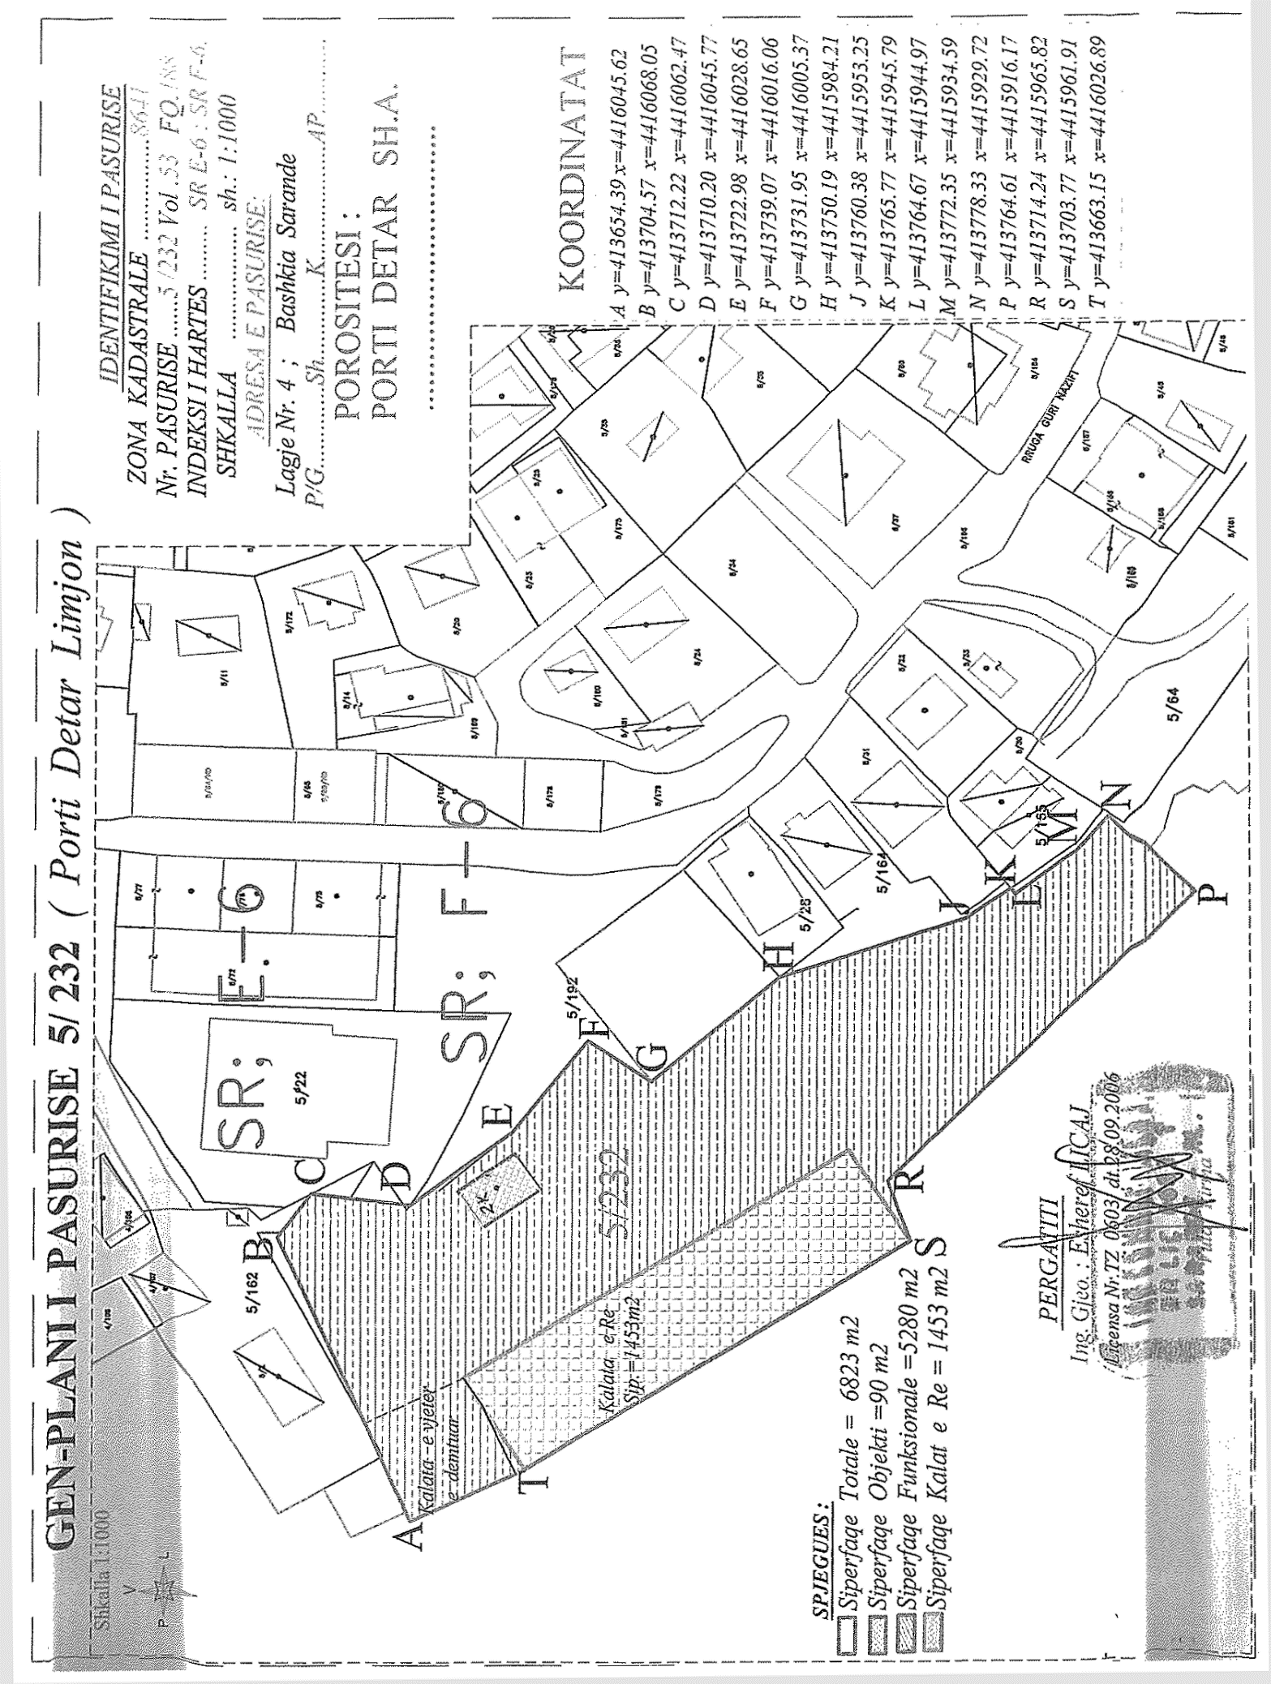

VENDIM

Nr. 229, datë 26.4.2018

PËR RIORGANIZIMIN E SHKOLLËS

SË LARTË JOPUBLIKE “MARUBI”

NË AKADEMI TË FILMIT DHE MULTIMEDIAS “MARUBI” DHE DHËNIEN E STATUSIT TË VEÇANTË KËTIJ INSTITUCIONI TË ARSIMIT

TË LARTË

Në mbështetje të nenit 100 të Kushtetutës dhe të pikës 5, të nenit 17, të ligjit nr. 80/2015, “Për arsimin e lartë dhe kërkimin shkencor në institucionet e arsimit të lartë në Republikën e Shqipërisë”, me propozimin e ministrit të Arsimit, Sportit dhe Rinisë, Këshilli i Ministrave

VENDOSI:

1. Riorganizimin e shkollës së lartë jopublike “Marubi” në Akademi të Filmit dhe Multimedias “Marubi” dhe dhënien e statusit të veçantë këtij institucioni të arsimit të lartë.
2. Akademia e Filmit dhe Multimedias “Marubi” është institucion jopublik i arsimit të lartë, i profilizuar, me veprimtari akademike specifike, që lidhet ngushtë me organizimin dhe zhvillimin e procesit mësimor, krijues e artistik e që shoqërohet me produktin artistik në fushën e kinematografisë dhe multimedias.
3. Akademia e Filmit dhe Multimedias “Marubi” ushtron aktivitetin në adresën: rruga “Aleksandër Moisiu”, nr. 78, Kinostudio, Tiranë.
4. Akademia e Filmit dhe Multimedias “Marubi”, si institucion i arsimit të lartë, që zhvillon veprimtari akademike, krijuese dhe profesionale në fushën e filmit dhe të multimedias, gëzon status të veçantë, duke mos iu nënshtruar kritereve të ligjit nr. 80/2015, “Për arsimin e lartë dhe kërkimin shkencor në institucionet e arsimit të lartë në Republikën e Shqipërisë”, lidhur me:
a) strukturën institucionale të Akademisë së Filmit dhe Multimedias “Marubi”, e cila organizohet në Fakultetin e Filmit dhe Medias, të përbërë, si më poshtë:
i. Departamenti i Regjisë dhe Skenarit;
ii. Departamenti i Kameras dhe Montazhit;
iii. Njësia e produksioneve.
Hapja e departamenteve të tjera specifike dhe periodike kryhet në bazë të nevojave të kësaj akademie, me miratim të ministrisë përgjegjëse për arsimin.
b) organizimin akademik dhe administrativ të institucionit të arsimit të lartë. Akademia e Filmit dhe Multimedias “Marubi” administrohet nga shtëpia kinematografike “Orafilm”. Organet dhe autoritetet drejtuese akademike dhe administrative të Akademisë janë:
i. Këshilli akademik;
ii. Drejtori i AFMM-së;
iii. Drejtori i produksioneve;
iv. Drejtori administrativ;
v. Këshilli studentor.
c) kategoritë dhe titujt akademikë të personelit akademik. Personeli akademik i Akademisë së Filmit dhe Multimedias “Marubi” përbëhet nga specialistë të fushës audiovizuale, si më poshtë vijon:
i. Specialistë në fushën e kinematografisë dhe medias së shkruar dhe televizive;
ii. Specialistë të arteve figurative;
iii. Specialistë dhe historianë të artit dhe kulturës;
iv. Specialistë të huaj të shkollave homologe ose individë të huaj të fushës së artit dhe kinematografisë.
ç) diplomat dhe emërtimin e tyre. Diplomat që lëshon Akademia e Filmit dhe Multimedias “Marubi” nënshkruhen nga drejtori i AFMM-së dhe përgjegjësi i departamentit. Në përfundim të studimeve, sipas fushës së arsimimit të kryer, lëshohen diplomat e mëposhtme:
i. “Bachelor” në film dhe media, profili “Regjisurë”;
ii. “Bachelor” në film dhe media, profili “Kamera”;
iii. “Bachelor” në film dhe media, profili “Skenar”;
iv. “Bachelor” në film dhe media, profili “Montazh”.
5. Akademia e Filmit dhe Multimedias “Marubi” ofron programe studimi të ciklit të parë, të cilat synojnë të japin njohuri bazë mbi metoda e parime shkencore të përgjithshme dhe aftësi specifike, sipas drejtimeve: regji, montazh, skenar e kamera. Programet e studimeve realizohen me 180 kredite dhe kohëzgjatja normale e tyre është 3 (tri) vite akademike. Akademia e Filmit dhe Multimedias “Marubi” u ofron studentëve mundësinë e studimeve kualifikuese “master” në institucione homologe me të cilat Akademia ka lidhur marrëveshje.
6. Akademia e Filmit dhe Multimedias “Marubi” duhet t'i nënshtrohet procesit të vlerësimit dhe akreditimit institucional të programeve të studimit, si dhe të zbatimit të ligjshmërisë, sipas legjislacionit në fuqi.
7. Akademia e Filmit dhe Multimedias “Marubi”, për realizimin e veprimtarisë së saj, bashkëpunon me institucionet e arsimit të lartë brenda dhe jashtë vendit, organizmat ndërkombëtarë dhe institucionet homologe të huaja, si dhe organizatat e tjera në fushën e filmit dhe multimedias.
8. Statuti i Akademisë së Filmit dhe Multimedias “Marubi” miratohet me urdhër të ministrit përgjegjës për arsimin mbi bazën e statusit të veçantë të dhënë me këtë vendim dhe sipas marrëveshjes së lidhur me ministrinë përgjegjëse për arsimin dhe Akademinë e Filmit dhe Multimedias “Marubi”, për personelin akademik me kohë të plotë, në njësitë bazë.
9. Akademia e Filmit dhe Multimedias “Marubi” arkivon pasurinë e krijuar si produkt artistik pranë Arkivit Shtetëror të Filmit, ndërsa dokumentacionin ligjor, në Arkivin e Shtetit, sipas kuadrit ligjor në fuqi për kinematografinë dhe arkivat.
10. Vendimi nr. 652, datë 30.9.2004, i Këshillit të Ministrave, “Për dhënien e lejes për hapjen e shkollës së lartë jopublike “Marubi””, shfuqizohet.
11. Ngarkohen Ministria e Arsimit, Sportit dhe Rinisë dhe Akademia e Filmit dhe Multimedias “Marubi” për ndjekjen, realizimin dhe zbatimin e këtij vendimi.
Ky vendim hyn në fuqi pas botimit në Fletoren Zyrtare.

ZËVENDËSKRYEMINISTRI
Senida Mesi

VENDIM

Nr. 230, datë 26.4.2018

PËR KALIMIN NË PËRGJEGJËSI ADMINISTRIMI MINISTRISË SË DREJTËSISË TË NJË PJESE TË GODINËS, AKTUALISHT NË PËRGJEGJËSI ADMINISTRIMI TË KUVENDIT TË REPUBLIKËS

SË SHQIPËRISË, PËR RIKONSTRUKSIONIN E HYRJES KRYESORE PËR KOLEGJIN E POSAÇËM TË APELIMIT DHE KOMISIONERËVE PUBLIKË, INSTITUCIONE TË RIVLERËSIMIT TË GJYQTARËVE DHE PROKURORËVE NË REPUBLIKËN E SHQIPËRISË

Në mbështetje të nenit 100 të Kushtetutës dhe të neneve 10, 13, 14 e 15, shkronja “c”, të ligjit nr. 8743, datë 22.2.2001, “Për pronat e paluajtshme të shtetit”, të ndryshuar, me propozimin e ministrit të Drejtësisë, Këshilli i Ministrave

VENDOSI:

1. Kalimin në përgjegjësi administrimi Ministrisë së Drejtësisë të një pjese të godinës, aktualisht në përgjegjësi administrimi të Kuvendit të Republikës së Shqipërisë, për rikonstruksionin e hyrjes kryesore për Kolegjin e Posaçëm të Apelimit dhe Komisionerëve Publikë, institucione të rivlerësimit të gjyqtarëve dhe prokurorëve në Republikën e Shqipërisë, sipas të dhënave të pasurisë dhe planimetrisë që i bashkëlidhen këtij vendimi dhe janë pjesë përbërëse të tij.
2. Ministria e Drejtësisë nuk mund ta ndryshojë destinacionin e pronës së përcaktuar në pikën 1, të këtij vendimi, ta tjetërsojë apo t’ua japë në përdorim të tretëve.
3. Ngarkohen Ministria e Drejtësisë, Kuvendi i Republikës së Shqipërisë dhe kryeregjistruesi i Pasurive të Paluajtshme të Republikës së Shqipërisë për zbatimin e këtij vendimi.
Ky vendim hyn në fuqi pas botimit në Fletoren Zyrtare.

ZËVENDËSKRYEMINISTRI
Senida Mesi

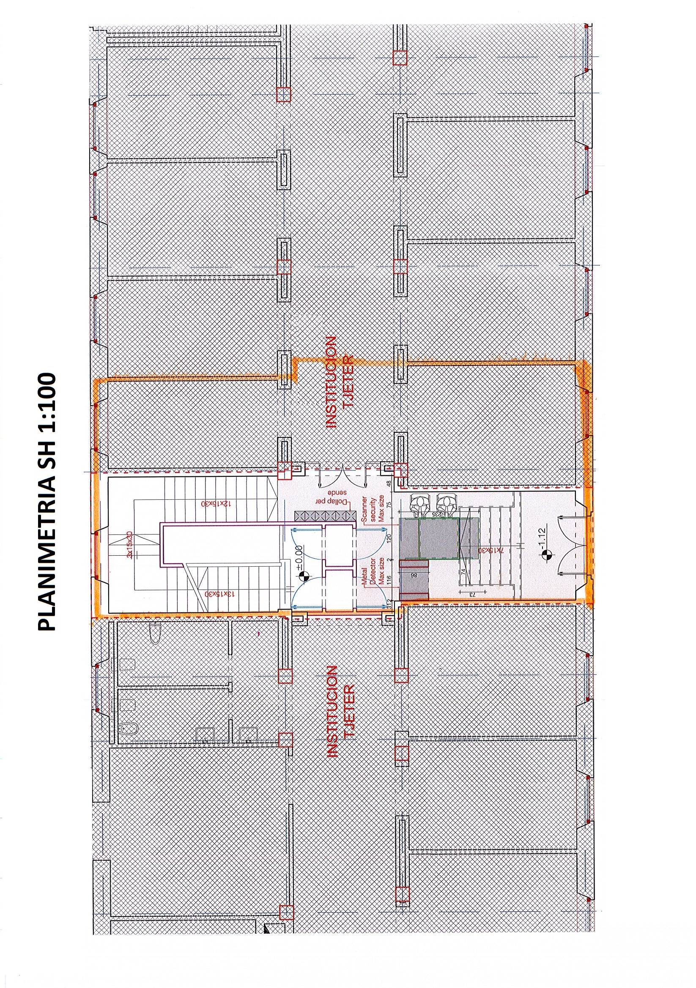

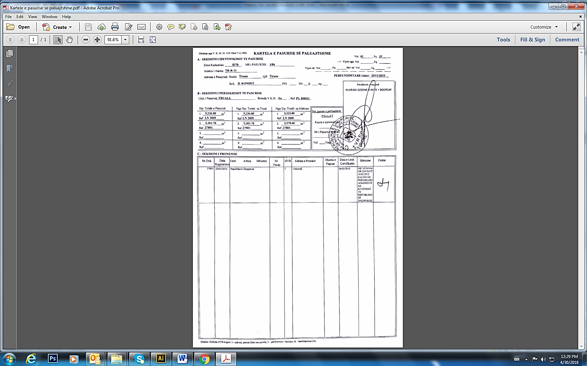

NDREQJE GABIMI

Në vendimin nr. 27, datë 4.4.2018 të Këshillit Mbikëqyrës të Bankës së Shqipërisë, “Për disa ndryshime në rregulloren “Për kredinë konsumatore dhe kredinë hipotekare””, botuar në Fletoren Zyrtare nr. 57, datë 24 prill 2018, fjalia:
“Ky vendim hyn në fuqi menjëherë.”, bëhet “Ky vendim hyn në fuqi më 1 qershor 2018.”.

